1.-HOMO SAPIENS

2.- Ziekte maakt volksaard

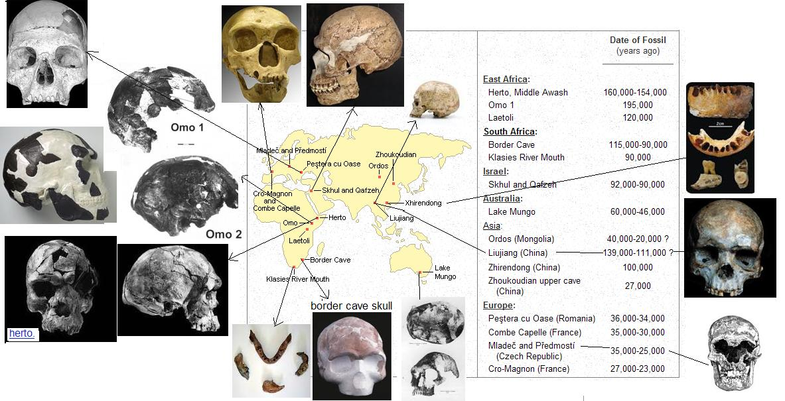
De oudste vondsten
Tussen 200 tot 130.000 geleden, tijdens het Saalien 2 (250.000 - 150.000 jaar gel.) - Saalien 3 IJstijd (175.000 - 150.000 jaar geleden), ontstonden in Oost-Afrika uit de Homo Ergaster populatie die niet naar Europa was overgestoken en zich daar ontwikkelden tot Homo Antecessor (z. Oud-Paleolithicum 1 (2.4 miljoen - 750.000 jaar geleden), een nieuwe menselijke soort: de Moderne Mens (Homo Sapiens Sapiens).
De oudste Homo sapiens fossielen waarvan we een goede datering hebben, komen( tot voor kort ) uit Zuid-Afrika. Ze zijn 120.000 jaar oud. In Israël zijn bij Jebel Qafzeh fossielen gevonden van de moderne mens, die 100.000 jaar oud zijn.
De Ngandong-mens wordt door de aanhangers van de Out of Africa l theorie gezien als een overgangsvorm tussen Homo Antecessor en Homo Sapiens Sapiens. De aanhangers van de Out of Africa ll-theorie zien hem niet als vroege Homo Sapiens Sapiens, maar als een late Homo Antecessor.
Tot voor kort (2003) ontbraken gave en goed gedateerde fossielen uit die periode. In Afrika zijn fossielen van de Moderne Mens gevonden in: Kanam, bij de Omo-rivier (Kenia), Broken Hill (Zambia), Hopefield (Zuid-Afrika) en in de grotten van Makapansgat en Kanjera.
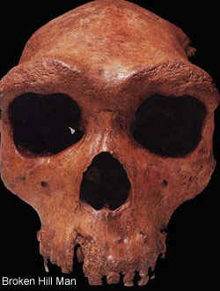
De schedel van de Broken Hill Man, schat men op 125.000-300.000 jaar oud, en men beschouwt deze Broken Hill Man als een verre verwant van de Europese Neanderthaler.
.

In 1997 ontdekte paleontoloog Tim White in de Midden Awash-vallei in Ethiopië een fossiele schedel van 160.000 jaar oud, die hij als de "missing link" beschouwt en noemde hem Homo sapiens idaltu. De schedel had een wat puntig achterhoofd, maar verder had hij alles wat een Homo sapiens tot sapiens maakt: het platte gezicht, het koepelvormige schedeldak, het verticale voorhoofd, de geringe wenkbrauwbogen en natuurlijk ook de moderne herseninhoud: 1450 cc
De schedel lijkt niet op die van de Neanderthalers, die in dezelfde tijd (ca. 160.000 jaar geleden) leefden in Europa. Vanwege de robuustheid wijkt deze oude Homo Sapiens af van de meer fijngebouwde moderne mens. Door deze afwijkingen is voor deze Mensensoort een aparte ondersoort gecreëerd: Homo Sapiens Idaltu.
UPDATE

"Homo sapiens verliet Afrika veel eerder"
28 januari 2011
http://www.knack.be/tag/mens.htm
Door een nieuwe ontdekking zijn archeologen genoodzaakt de geschiedenis te herschrijven.
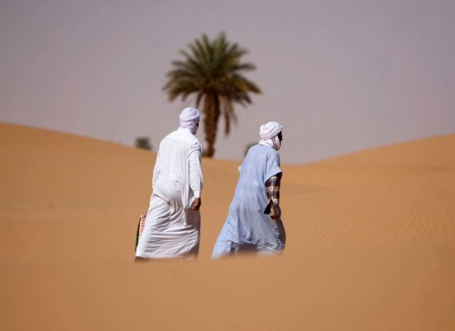
© Reuters
De moderne mens alias Homo sapiens heeft blijkbaar al minstens 100.000 jaar geleden Afrika verlaten. Dit is zo’n 30.000 tot 55.000 jaar eerder dan eerst gedacht.
Onderzoekers onder leiding van Hans-Peter Uerpmann van de Universiteit van Tübingen schrijven in het jongste nummer van het vakblad Science dat ze stenen werktuigen hebben ontdekt in de Verenigde Arabische Emiraten die zo’n 125.000 jaar geleden door mensen zouden zijn gemaakt. De werktuigen vertonen een gelijkenis met voorwerpen in het oosten van Afrika.
Meer nog, de moderne mens zou ook zijn gewandeld door wat nu de Rode Zee heet. In die tijd zou er droog land zijn geweest tussen Afrika en het Arabische schiereiland. Eerder werd altijd aangenomen dat de migratie naar het Midden-Oosten via de Nijlvallei en het Egyptisch schiereiland Sinaï verliep.
Controversieel
De resultaten van het onderzoek zijn controversieel. Genetische gegevens tonen immers aan dat de exodus uit Afrika 60.000 tot 70.000 jaar geleden begon.
De moderne mens ontstond 200.000 jaar geleden in Afrika en verspreidde zich van daaruit over de rest van de wereld.
Reeds lang woedt een debat over het tijdstip waarop hij is beginnen emigreren en uitzwermen.

Homo sapiens al minstens 100.000 jaar uit Afrika
27 januari 2011
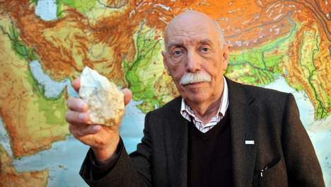
Hans-Peter Uerpmann van de Universiteit van Tübingen toont de werktuigen die in de Verenigde Arabische Emiraten werden gevonden.. © epa
De moderne mens, alias Homo sapiens, heeft blijkbaar al minstens 100.000 jaar geleden Afrika verlaten. Dat blijkt uit het jongste nummer van het vakblad Science. Die uitzwerming begon bijgevolg vroeger dan tot nu toe aangenomen.
Al lang woedt een debat over het tijdstip waarop de moderne mens van het Afrikaanse continent is beginnen emigreren en uitzwermen. Maar allerhande sporen wijzen erop dat dit zowat 60.000 tot 70.000 jaar geleden is gebeurd.
Werktuigen
Onderzoek op in de Verenigde Arabische Emiraten gevonden werktuigen leverde een ander beeld op, aldus onderzoekers onder leiding van Hans-Peter Uerpmann van de Universiteit van Tübingen. De werktuigen zouden teruggaan naar 100.000 of zelfs 125.000 jaar geleden.
Droge Rode Zee
Meer nog, de moderne mens zou ook zijn gewandeld door wat nu de Rode Zee heet. In die tijd zou er droog land zijn geweest tussen Afrika en het Arabische schiereiland. (afp/dpa/eb)
27/01/11
De vondst van een eeuwenoude verzameling gereedschap in de Verenigde Arabische Emiraten lijkt erop te wijzen dat de moderne mens veel eerder dan tot dusver werd gedacht het Afrikaanse continent verliet en zijn verovering van de wereld begon
Dat meldden archeologen in het Amerikaanse wetenschappelijke tijdschrift Science.
De wetenschappers hebben in Jebel Faya, een archeologische vindplaats in de buurt van Dubai, primitieve bijlen, priemen en krabbers aangetroffen.
Onderzoek wees uit dat het gereedschap tussen de 100.000 en 125.000 jaar oud is. Tot nu toe dachten de meeste wetenschappers dat de moderne mens tot 60.000 jaar geleden alleen in Afrika leefde.

Smaller
De archeologen onderzochten ook historische veranderingen in het klimaat en de zeespiegel in de regio. Zij concluderen dat de zeestraat die de Hoorn van Afrika en het Arabisch schiereiland scheidt, destijds smaller was dan nu.
Ook zou het gebied, dat nu hoofdzakelijk uit woestijn bestaat, toen een vochtiger klimaat hebben gekend met meer begroeiing zodat de primitieve mens er makkelijker kon overleven.

Rode Zee
Wetenschappers dachten tot nu toe dat de mens zich vanuit Afrika langs de randen van de Middellandse Zee verder verspreidde naar Europa. Nu blijkt dat zij mogelijk ook verder naar het zuiden de Rode Zee zijn overgestoken.
Van daaruit konden zij dan, geholpen door gunstige klimatologische omstandigheden, verder uitwaaieren richting Europa, Azië en Australië.

Tanden uit de Qasem grot
http://www.bloggen.be/evodisku/archief.php?ID=1030018
ETHIOPIË & ISRAEL
-2010 eindigt onverwacht met daverende nieuwe sleutelinzichten en ontdekkingen over de vroegste geschiedenis van onze eigenste soort
-2010 is ook voor de paleoantropology een uiterst belangrijk jaar geworden
Er was eerst de ontdekking van A Sediba , aan de wortels van het genus homo
Australopithecus SEDIBA
STERKFONTEIN 2010
In de late herfst volgt een hoop gegevens over de vroegste homo sapiens en zijn naaste verwanten
Achtereenvolgens was dat :
de ontrafeling van het Neanderthal en het Denisova genoom(weliswaar kladjes ) en de bewijzen voor overdracht en conservering van een gedeelte van hun genetische erfenis in verschillende populaties ( en rassen -varianten ) van wat men de hedendaagse menselijke soort " homo sapiens sapiens" noemt
DENISOVA - mens
Denisova : ZUID SIBERIË
Neanderthaler genoom
Mitochondriale Genenkaart van Neanderthaler
Nu wordt melding gemaakt van de vondst van pleistocene "menselijke " tanden van pakweg - 400. a - 300.000 jaar geleden .....
Israel’s Qesem Cave, American Journal of Physical Anthropology
http://onlinelibrary.wiley.com/doi/10.1002/ajpa.21446/abstract

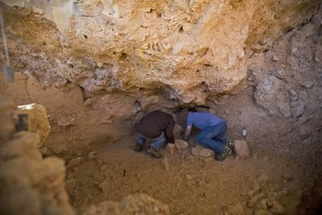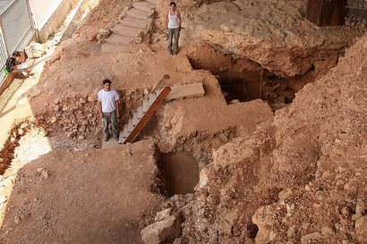

Een onderzoeksteam van de universiteit van Tel Aviv heeft tijdens een expeditie in een grottencomplex "menselijke" tanden gevonden van mogelijk 400.000 jaar oud.(althans de oudste set )
Vergelijkingen met eerder gevonden resten van een 100.000 jaar oude Homo Sapiens
http://en.wikipedia.org/wiki/Skhul_and_Qafzeh_hominids eveneens uit dezelfde geografische regio suggereren dat het hier kan gaan om overblijfselen van een" echte" ( zeg maar de "rechtstreekse" voorouder van de moderne ) Homo Sapiens Sapiens ; maar dat is slechts één van de drie mogelijke , voorlopige en reeds voorgestelde werkhypothesen die de vondsten trachten te plaatsen .
Eerder gevonden afrikaanse resten van voorouderlijke Homo Sapiens Sapiens populaties op Aarde(Omo , Idaltu , Herto ) zijn half zou oud als deze ontdekking.
Moderne mens onstond in het Midden OOsten ?
“Het is echt geweldig om tot deze mogelijke conclusie te komen”, zegt de (onvoorzichtige ?) Avi Gopher, wiens team met behulp van röntgen en CT apparatuur de vondsten toetste aan de hand van de ouderdom van de bodemlaag waarin deze gevonden werd.
Avi vertelde echter vooral nog dat verder onderzoek nodig is om de voormelde claim te staven. “Maar als het klopt, dan veranderd dit de huidige kijk op de evolutie compleet”, zei hij verder.
(Alweer eentje die dus zijn "moment de gloire in kranten " beleefd en/of de ambitie koestert de leerboeken te herschrijven ,het begin van een nieuwe hype boven de doopvont houdt en de "creationisten ' nieuwe amunitie bezorgd ?)
Uiteraard is dat dus weer het startsein voor allerlei flutartikels en opkloperitis in de pers (voornamelijk gefocust op een selectie van grote sensationele infotainment waarde, binnen de voorgestelde wetenschappelijke werkhypothesen ) en het begin van een alweer gloednieuwe erg misleidende hype die in essentie één enkele voorlopige ( en onvolledige ) werkhypothese uit de wetenschappelijke verslagen oppikt , dit opgeklopt ding tot enige officiele "waarheid " bombardeerd en die het journaille , alsmaar verder doordravend , vervolgens verbindt met één enkele voorbarige " suggestieve" ( en zelfs /( voor religio's)populaire en verlangde ) conclusie ....
Met name dat de mens homo sapiens sapiens ( onze soort dus ) TOCH afkomstig is uit de midden oosten en niet uit Afrika , zij het ongeveer 100/000 jaar ouder dan de oudst bekende afrikaanse sapiens .... Omo 1 & 2 en omo Idaltu uit Ethiopîe
(.......en binnenkort ( in aangepaste vorm) dus ook te verwachten op blogs van het "De "Bijbel "heeft dus toch (alweer) groot gelijk .... weet je " en de "prutsende wetenschap weet het ook nooit " -type ....? )
De huidige theorie is tot nu toe dat de Homo Sapiens uit Afrika stamt, en van daaruit zich over de Aarde verspreidde. Volgens onderzoeker Avi blijkt(?)---ALTHANS DAT WORDT HEM DOOR HET JOURNAILLE TOEGESCHREVEN als zijnde zijn woorden ---- uit deze vondsten "dat de( moderne homo sapiens sapiens -) mens niet uit Afrika stamt maar uit de omgeving van Israel." (1)
Dat staat in alle geval nergens in de studie zelf
Zie over deze nieuwe abominable journaille verslaggeving affaire ---> vooral Carl Zimmer --http://blogs.discovermagazine.com/loom/2010/12/29/oldest-homo-sapiens-fossil-journalistic-vaporware/
Wat is er "gevonden "?
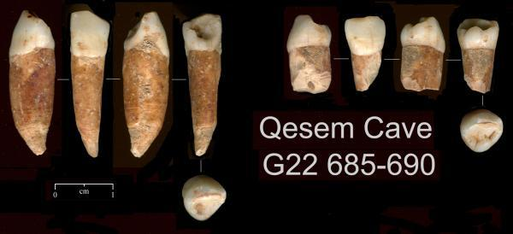
http://www.sciencedaily.com/releases/2010/12/101230123554.htm
In totaal zijn acht tanden gevonden ( de eerste al van in 2006)
Avi Gopher, of Tel Aviv University's Institute of Archaeology, said testing of stalagmites, stalactites and other material found in a cave east of Tel Aviv indicates that eight teeth uncovered there could be the earliest traces so far of our species."
Our cave was used for a period of about 250,000 years -- from about 400,000 years ago to about 200,000 years ago," he told AFP.
"The teeth are scattered through the layers of the cave, some in the deeper part, that is to say from 400,000 years and through all kinds of other layers that can be up to 200,000 years. The oldest are 400,000 years old", he added.
Ze bestaan uit twee sets tanden uit minstens twee verschillende bewoningsperiodes van de grot
Ook over hoeveel individueen het gaat is ook akl niet echt sluitend gedocumenteerd

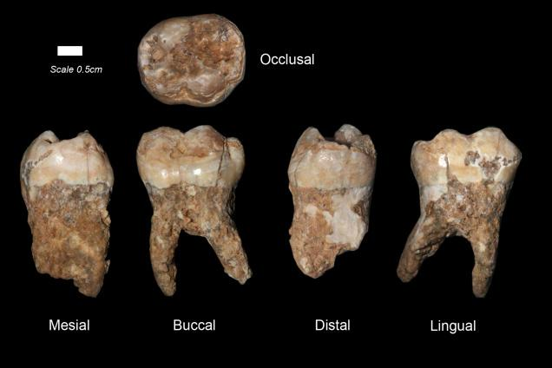
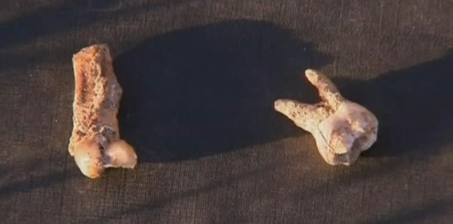
De "oudste " set : bestaande uit twee premolairen en de linkse onderste hoektand ( zie hieronder ) .... Let vooral op de linguale lepelvorm van deze oude hoektand ___
, zo tussen de 400 a 300.000 jaar
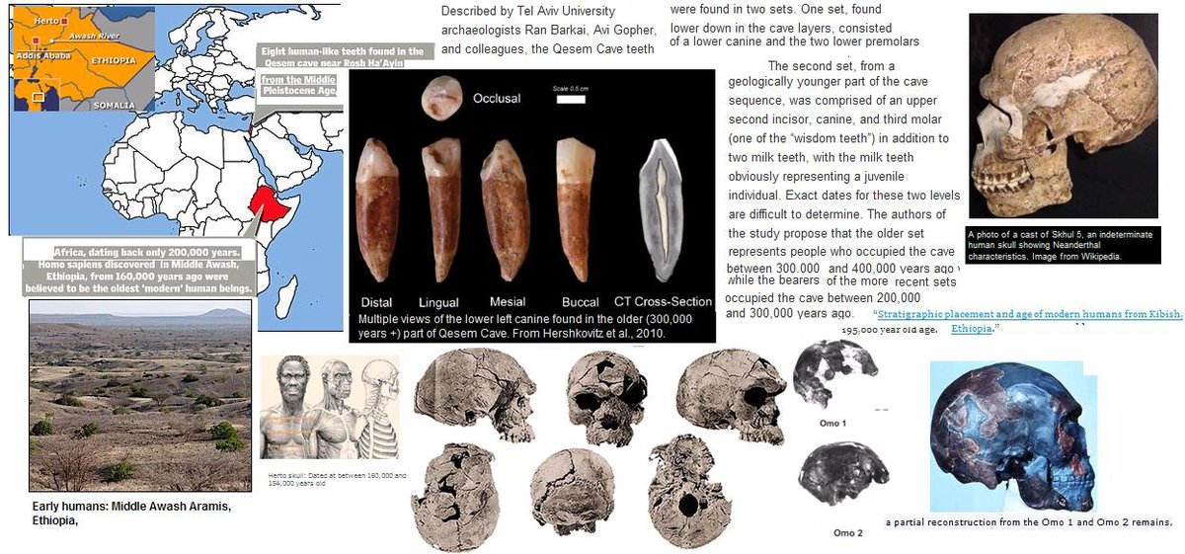
De tweede en " jongste" set bestaat uit :
-een hoektand , de bovenste tweede snijtand , een wijsheidstand + twee melktanden /van minstens twee individuen zo tussen 300 a 200.000 jaar
-Nergens beweren de auteurs in hun studie dat al de gevonden tanden ongetwijfeld die van Homo Sapiens Sapiens zouden zijn
en/of
dat de homo sapiens sapiens daadwerkelijk in Israel zou zijn onstaan ( afgesplitst ? )
-Nergens beweren ze dat Israel niet een draaischijf zou zijn geweest waar alle emigranten uit afrika ( te beginnen met H erectus) obligaat moesten passeren tijdens de opeenvolgende emigratiegolven ....
De auteurs van de studie stellen BOVENDIEN drie scenario's voor die de unieke eigenschappen van de gevonden tanden kunnen verklaren
1.-Er zitten hier minstens tanden tussen van een .... vroege voorlopers / manifestaties van een Lokale archaische "Homo " populatie die is geassocieerd met de lokale Acheulo-Yabrudian cultuur- complex , een groep die de gewenste ouderdom bezit maar verder alleen bekend is(was) van oude artefacten en enkele oude summiere botfragmenten
De tanden vertonen gelijkenissen met vondsten uit
Skhul Cave Mount Carmel
Qafzeh Cave Nazareth.
Er zijn alleszins de 100 tot 125.000 jaar oude israelische menselijke wezens van " skhul /Qafzehé "
specimen http://en.wikipedia.org/wiki/Jebel_Qafzeh_remains die duiden op een erg vroege aanwezigheid van ( uitgestorven?) homo sap-achtige wezens in een lokale enclave van het midden oosten
Maar hun status is nog lang niet definitief vastgesteld
De theorie van een eenmalige emigratie van de mens uit afrika ____ de ongeveer 70.000 jaar geleden op gang gekomen emigratiegolf van afrikaanse homo sap , volgens de oudere " out of afrika "I theorie ___ is al enkele malen in vraag gesteld ..
want niets belet om te veronderstellen dat er meerdere emigratiegolven kunnen zijn geweest vanuit afrika ( en zelfs van elders ? ) en met archaische en oudere homo sapiens - nauw - verwante groepen ....
Meer nog : er komen allerlei aanwijzingen te voorschijn dat er meerdere dergelijke emigraties over veel oudere periodes moeten zijn geweest
De oude eemalige ooa I theorie staat op de schop
Maar dat betekent geenszins dat oorsprong van onze soort uiet ( of wél) afrikaans zou zijn ... alleen maar dat de mens ( homo sap ) veel ouder is dan ooit gedacht
De puzzel van de " vroegste" vermoede geschiedenis van onze eigen soort , wordt nog maar eens gecompliceerder en voer voor specialisten terzake
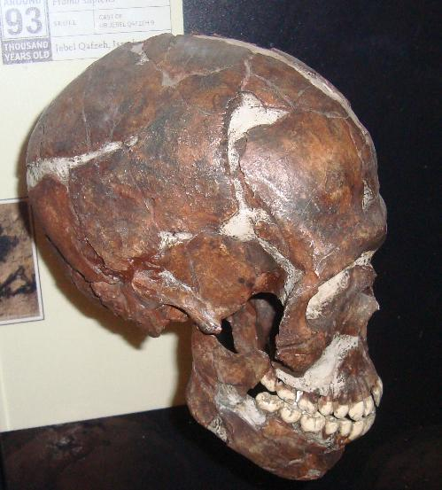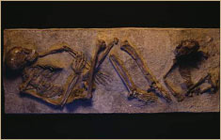
Cast of the Qafzeh 9 human skull Double burial of a woman and child at Qafzeh cave
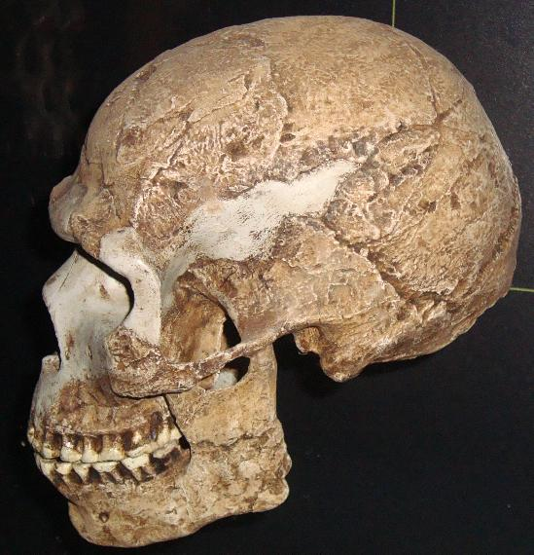
Skuhl 5
In de qasem grot zijn werktuigen gevonden uit de periode 400.000 -200.000
http://www.antiquity.ac.uk/projgall/barkai325/
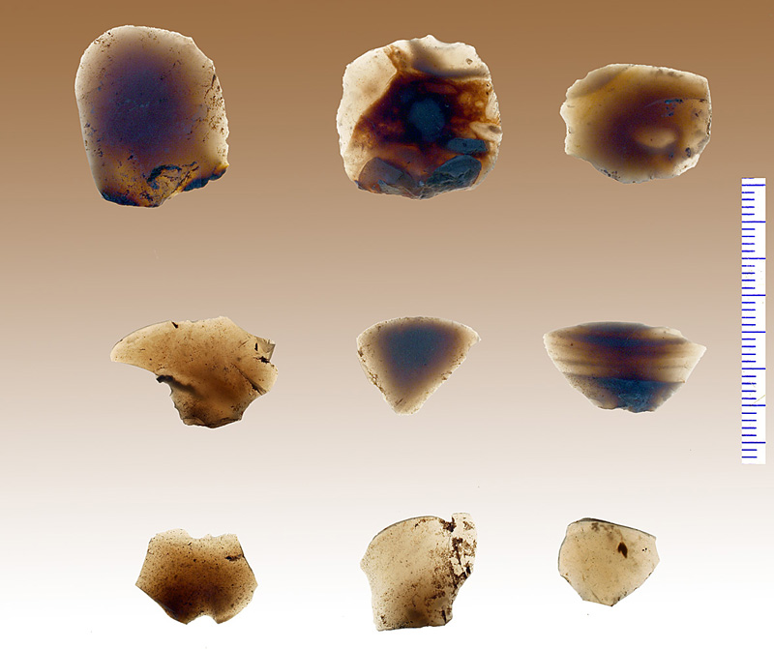
Figure 2. Archaeological minuscule flakes from Qesem Cave (scale in mm).
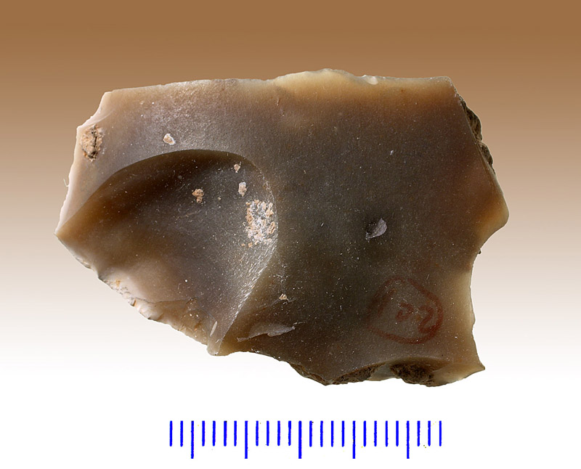
Figure 3. Archaeological parent-flake (core-on-flake) from Qesem Cave (scale in mm).
Deze eerste werkhypothese kan beteken dat een kleine geisoleerde groep "sapiens-achtigen" daar inderdaad verbleven ... Dat is gebaseerd op de werktuigen en de overeenkomsten in de tanden met de Qafzeh -mensen
2.-Het bezit van Neandertaloide trekken op de tanden ( lepelvormige tandstructuur en linguale tuberculus ) suggereren een pre-Neandertal populatie... deze trekjes zijn niet meer aanwezig bij de recentere (homo sapiens ) Skhul/Qafzeh specimen maar komen wel terug te voorschijn bij de nog latere Neandertalers uit die streken
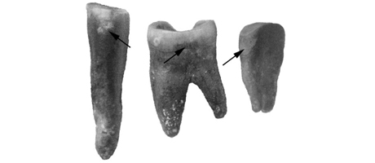
Credit: GWU
Neanderthaler tanden
"Microfossils in calculus demonstrate consumption of plants and cooked foods in Neandertal diets (Shanidar III, Iraq; Spy I and II, Belgium),” Proceedings of the National Academy of Sciences (PNAS) Dec. 27.
Vergelijking Neander en Sapiens tanden :
http://www.ncbi.nlm.nih.gov/pmc/articles/PMC1259640/
lepelvormige tanden ( komen ook veel geprononceerder en frequenter voor bij de huidige aziaten en amerindianen dan bij andere homo sapiens rassen / Europeanen en afrikanen hebben dat veel minder )is zeer uitgesproken bij neanderthaler- gebitten
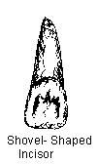
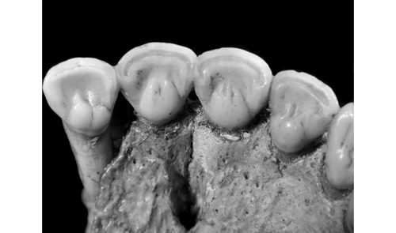
Type of shovel shaping typically found in Neandertals (Krapina Maxilla E).
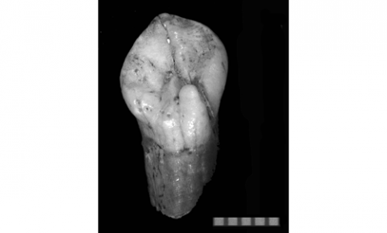
Neandertal maxillary canine (Hortus) showing a ‘marked’ lingual tubercle (ASUDAS, grade 4).
http://bmsap.revues.org/977
vergelijking tussen neanderthaler en cro magnon
http://www.bubu.co.uk/biology.html
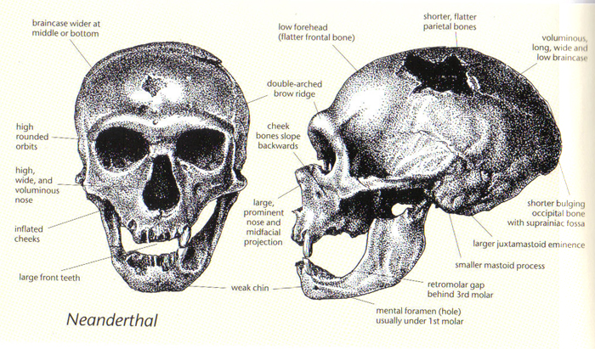
(fig. 1)
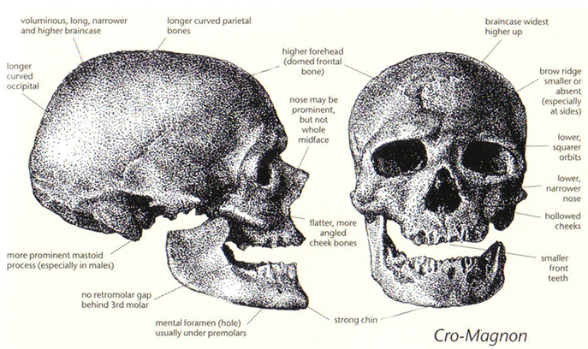
(fig. 2)
Deze tweede werkhypothese kan betekenen dat :deze prehistorische mensen deel uitmaken van de Neanderthaler "evolutie" (variaties / rassen ) in azie ... Tenslotte wordt de homo sapiens neanderthalensis ( door sommige antropologen )ook tot de ring-soort sapiens gerekend gerekend ....
3.- aanwezigheid van meerdere "multiple "taxa terplaatse ( zelfs panmictische populaties ?): de plesiomorfe tanden wijzen daar ook op
De derde werkhypothese meent dus dat de grot door verschillende "soorten " is bewoond geworden in verschillende periodes ...
(en eventueel zelfs door hybride populaties )
Temeer omdat in die optie Israel en het midden oosten algemeen zijn erkend als geografische draaischijven ( en tussenstations ) waarlangs meerdere malen de emigratiegolven van allerlei hominiden uit afrika passeerden in hun kolonisatie en herkolonisaties van de oude wereld ( tot met indonesie --> erectus ) ....
Verrassend is wél de aanwezigheid van zeer moderne trekjes in de oudste vondsten ( onder meer kleinere tanden dan de latere set )
Het blijft echter moeilijk om het belang van de diverse aanwijzingen in te schatten... Het blijft wachten op de verdere kommentaren van bevoegde antropologen en op " peer review "van vaklui
De vondsten zijn mogelijk een afschuivertje voor het simpele modeltje waarbij heidelbergensis ( een afstammeling van erectus ---> zie de marokaanse en noord afrikaanse vondsten // de sahara was trouwens toendertijd geen bariere /woestijn.... ) langzaam verdween en/of veranderde in europese Neanderthalers vertrekkend vanuit Spanje en Noord -afrika en de Oost- afrikaanse erectus/(eventueel) oudere afrikaanse heidelbergensis stamvorm in de moderne mens homo sapiens sapiens die zowel het middenoosten als zuidelijk afrika binnentrok(zo'n minimaal 60.000 jaar geleden )
Er zijn trouwens ook nog de Dmanisi(homo georgicus ) en de Denisova-mens waarmee rekening moet worden gehouden
-Homo Erectus was immers verspreid over de gehele oude wereld (inclusief het verre oosten , zuid oost azie en de indonesische archipel )
H Antecessor /Erectus ? --> Heidelbergensis ?

Homo erectus glos e

Sir Paul Mellar, een prehistorisch expert van de Cambridge universiteit, vindt de studie geloofwaardig, en de vondst “belangrijk” omdat overblijfselen uit die kritische periode schaars zijn. Mellar vindt het nog wel te vroeg om te concluderen dat de overblijfselen ook daadwerkelijk menselijk zijn.
“Het is een kleine kans”, aldus Mellar.
“Meer waarschijnlijk is het dat het hier gaat om een voorouder van de moderne mens, de Neanderthaler.”
Volgens de vandaag de dag algeheel geldende wetenschappelijk theorie, stamt zowel de moderne mens als de Neanderthaler af van een gemeenschappelijke voorouder welke in Afrika leefde ongeveer 700.000 jaar geleden.
Eén groep emigreerde naar Europa en ontwikkelde zich tot Neanderthalers, en stierf een tijd later uit.
Een andere groep bleef in Afrika en evolueerde in Homo Sapiens, de moderne mens.(2-)
“Tanden zijn vaak onbetrouwbaar als het gaat om het aantonen van de soort, schedels zouden zeer zeker de soort gevonden in de Israëlische grot beter kunnen identificeren”, (2) vervolgt Mellar zijn verhaal.
Verder vertelde Avi Gopher, dat hij erg optimistisch is als het gaat om het vinden van botten en schedels als zijn team verder gaat graven.
Misschien kan er zelfs enige DNA worden geextraheerd en geanalyseerd ?
(1)
http://www.tagdeaf.com/forum/posts/id_7203/title_ancient-&-world's-oldest-human-in-isreal/
Avi Gopher zei letterlijk :
" ....eight teeth (mijn toevoeging : ..... minstens die van de tweede set ? maar ook dat is nog niet zeker ) uncovered ..... could be the earliest traces so far of our species...." and
" ..... It is accepted at the moment that the earliest Homo sapiens that we know is in east Africa and is 200,000 years old, or a little less. We don't know of anywhere else where anyone claims to have an earlier Homo sapiens,"
Dat kadert dus allemaal in de "eerste werkhypothese " (= door de kranten als "enige waarheid" gebombardeerd )
Maar dat is dus nog allemaal erg onzeker
( zie ook de drie verschillende scenario's hierboven )
-Zo kunnen bijvoorbeeld de vondsten kunnen evengoed stammen van een panmictische groep / waarbij sap en neanderthaler vormen in het midden oosten samenleefden /// Sap kwam toen uit afrika en neanderthaler mogelijk uit azie (of zelfs uit europa ) en vermengde zich daar in het midden oosten
(2)
-vondsten van Neanderthalers zijn ook in Iran en in Israel gedaan
-Het zijn helemaal geen exclusief "europeanen " ...
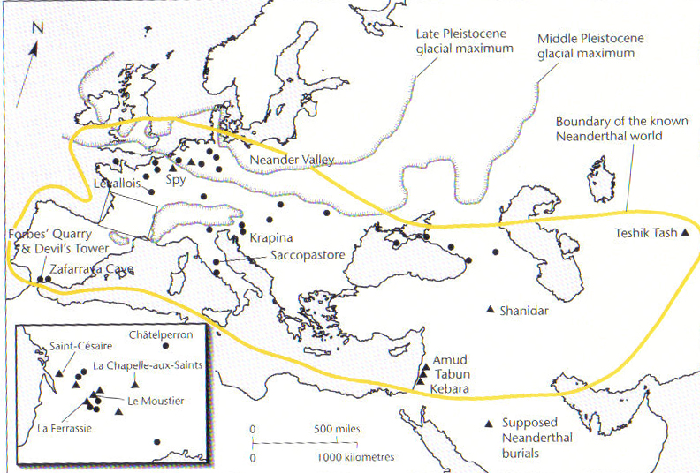

Of de aanzet tot de Neanderthaler ook in afrika ( of zelfs in azie --> siberie ) is ontwikkeld weten we echter niet ( er is nog geen fossiel materiaal gevonden dat daarop ondubbelzinnig wijst .... )
Algemeen wordt aanvaard dat de neanderthaler ontwikkelde uit de homo antecessor/heidelbergensis / atapuerca man uit spanje
De tand des tijds / Heidelberg-mens
http://en.wikipedia.org/wiki/Qesem_Cave
http://en.wikipedia.org/wiki/Omo_remains
http://en.wikipedia.org/wiki/Idaltu
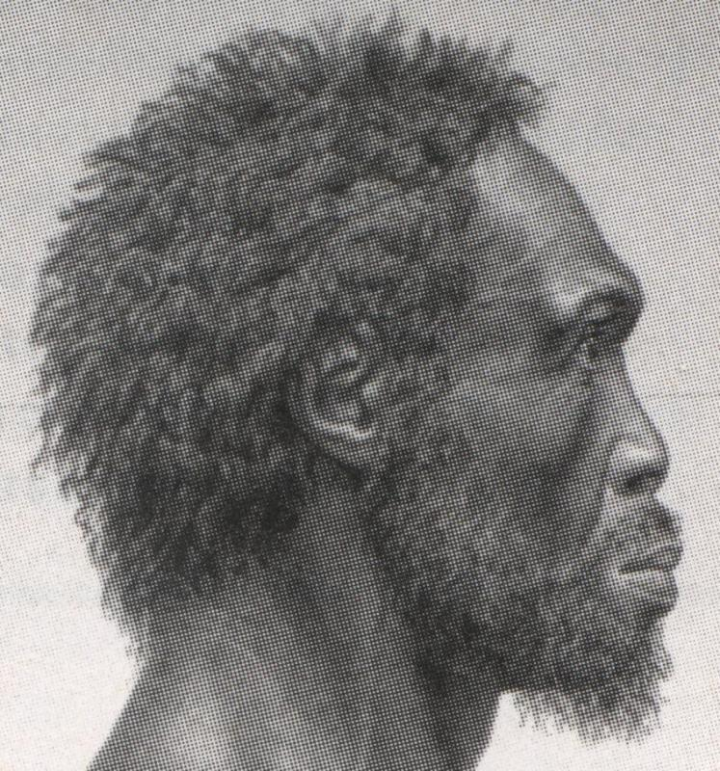
Herto - Idaltu type ? Niet meer de oudste ?

Lees ook het uitstekende artikel van Brian Switek
http://www.wired.com/wiredscience/laelaps
BELANG
--Gopher et all waren echt voorzichtig met de publicatie van gegevens over hun vondsten ( daterend van 2006) : Ze hebben langer dan vier jaar de zaak grondig bestudeerd
-De acht ontdekte tanden zijn erg gelijkend aan die van extante mensen maar zijn heelwat ouder dan de reeds bekende ethiopische fossiele vertegenwoordigers van de afrikaanse archaische ( onmiskenbare ) homo sapiens lijn = dat is minstens heelwat ouder dan 200,000 a 300.000 jaar geleden ....
Beter inzicht in de" mysteries " rond de oorsprong van onze eigen soort kunnen het best worden aangepakt door een samenvatting te geven van de huidige aangenomen hypotheses rond de menselijke evolutie
De samengepuzzelde geschiedenis van de evolutie van de mens is erg complex en nog steeds erg onvolledig
Erectus en antecessor
Homo , waarvan de huidige mens de enige overlevende " soort " is , splitse zich af van de meer basale australopithecine voorouders ongeveer 2,4 miljoen geleden : de eerste echte homo is de fossiele Homo habilis.
Deze soort is de primitiefste homo met een mozaik van nog veel austrolopithecine kenmerken: Deze schakel wordt verondersteld het afrikaanse continent te hebben bevolkt in de 5 miljoen jaar van zijn aards bestaan , maar zou de rest van de oude wereld niet hebben ontdekt
We weten nog niet precies hoe alle verschillende species uit het homo geslacht passen in de gemeenschappelijke stamstruik . We weten bijvoorbeeld niet of Habilis een overgang is of slechts een zijtak( en of de voorouderlijke groep a. afarensis of a. sediba( a africanus "gracilis" )) was - Maar ongeveer twee miljoen jaar geleden vinden we wel twee nieuwe homo species ;(die goed aansluiten bij de habilis )= Homo ergaster en Homo erectus.
Eerste golf
Ook hier weten we zeer weinig over de fijnere details ; we zijn zelfs niet 100% zeker dat de twee homo soorten daadwerkelijk verschillende species waren :: Homo ergaster bleef in Africa, Homo erectus verspreide zich : Eurasia, van spanje tot china en Indonesia. Beide soorten worden beschouwd als belangrijke stappen in de richting van kenmerken die ook bij de moderne mens worden aangetroffen ...
Beide groepen gebruikten complexe werktuigen en zorgden voor de zwakkeren in hun groep .Deze soorten kunnen zelfs basale taalvaardigheden hebben bezeten
.
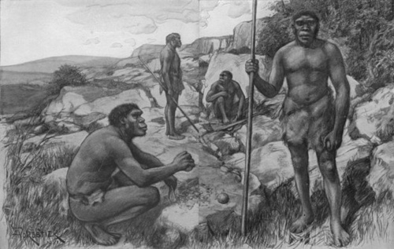
Homo erectus en Homo ergaster waren waarschijnlijk de succesrijkste soorten van ons genus = ze leefden bijna twee miljoen jaar en stierven 100.000 jaar geleden uit . Het zou zelfs kunnen dat de Homo floresiensis, de "hobbits" van Indonesie ( 13,000 jaar geleden verdwenen ) hun laatste afstammelingen waren( volgens sommigen zijn het zelfs eilandvormen van oude geemigreerde australopithecinen groepen )
en
Misschien zijn Denisova en Dmanisii ( homo georgicus)ook plaatselijke (west aziatische en oost-europese ) ontwikkelingen uit de erectus
Homo heidelbergensis en de tweede migratiegolf
Uit afrikaanse ergaster ontwikkelde de homo heidelbergensis 600,000 jaar geleden . Alhoewel heidelbergensis een nogal obcure hominide is
, was het een geavanceerde soort : met breincapaciteiten die nogal sterk overenkomen met de onze en misschien ook begtrafenisrituelen en andere gedragskenlmerktjes : erg gespierd en groot maken van heidelbergenis een van de machtigste soorten binnen ons genus
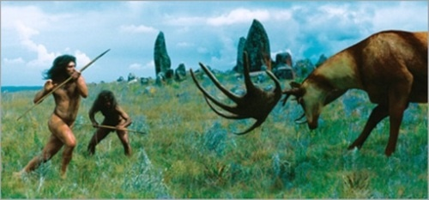
Homo heidelbergensis verving vlot ergaster en splitste in verschikllende groepen ; net zoals ergaster en erectus hadden gedaan . het begin van de tweede grote afrikaanse migratie waarbij heidelbergensis Africa verliet en Europe en west Asia ging bevolken
Ongeveer 300,000 j geleden onstond neanderthaler uit een groep heidelbergensis migranten : het waren nauwe verwanten van hun, heidelbergensis voorouders
Neanderthals waren korter van stuk maar erg gespierd en bezaten dezelfde zware wenkbrauwbogen en het vooruitsproingend profiel als heidelberger-mens
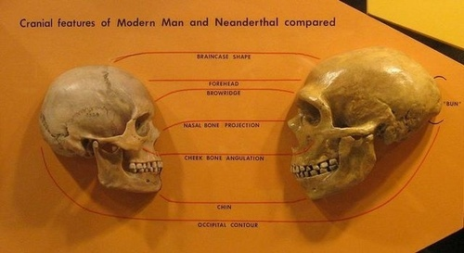
We weten niet wat er gebeurde tussen erectus groepen die reeds Eurasia zaten en de heidelbergensis en Neanderthal groepen : fossielen tonen niet precies of er ( indien al ) overlap was tussen de beide migratiegolven .
Het is goed mogelijk dat homo erectus plaatselijk was uitgestorven of dat ze werden weggeconcureerd of zelf afgeslacht doorNeanderthalers
Homo sapiens
Hoe het ook zit Homo heidelbergensis had een andere (afrikaanse )afstammeling : Homo sapiens sapiens
Maar we kennen de tussenstadia niet tussen die voorouder en de afrikaanse homo sap fossielen van 200.000jaar geleden (Idaltu)
Volgens de huidige consensus (recent african origin model ) vertrokken de afrikaanse sap ongeveer 60.000 jaar geleden ; een idee dat wordt gesteund door de mtDNA ( african eve ) en andere vrij recente antropologische ontdekkingen
De meeste wetenschappers verkiezen dit model boven de multiregional model theorie die stelt dat
moderne mensen onstonden uit elke plaatselijk Homo erectus , er een plaatselijk gebied innamen en samen het continuum van de huidige ring-soort "homo sapiens " vormden .
-Moderne men is 200,000 j oud maar er zijn wel nauw verwante verschillende archaische en veel oudere verwanten ...Er is zelf een strekking die meent dat heidelbergensis, Neanderthalers en zelfs anderen allemaal homo sapiens zijn : ondersoorten ipv van een enkele species
Zeer gecompliceerd inderdaad ...
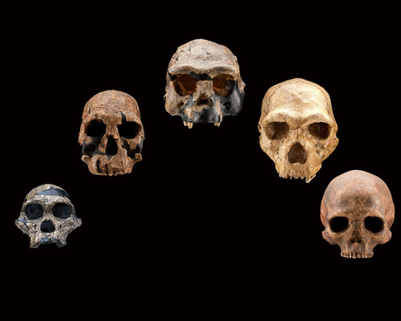
Alhoewel alle mensen onstonden uit het afrikaanse genus homo , bestonden er minstens drie afzonderlijke migratie golven
-1MY =erectus
-600,000 300,000 y=Heidelberger/neanderthaler
-60,000 j=moderne mens
Belangrijk in de huidige consensus is de stelling dat alle mensen die nu leven afstammelingen zijn van afrikanen en dat enige overlap tussen erectus of Neanderthals randgebeuren was ...
Hoe passen de tanden in het plaatje ?
Cambridge University expert Sir Paul Mellars
vermoed dat de tanden verwant zijn aan de neanderthaler groep
In het BBC interview, vermelde Gopher een paar zeer kleine schedel fragmenten , mar die zijn tot nu toe nog van geen belang gebleken
Indien deze tanden daadwerkelijk 400,000 jaar oude moderne mensen buiten afrika bewijzen : dan zal er inderdaad een serieuze herziening van de huidige theorieen nodig zijn : ze zouden zelfs kunnen stammen van voor de oudste Neanderthaler fossielen ......zelfs indien het geen voorlopers zijn van de moderne mens is dat al erg belangrijk
Het zou ook de multiregional origin theory, kunnen opwaarderen ,maar er zal meer nodig zijn dan een paar tanden om genoeg gewicht aan die theorie te verlenen
De vroegste vertegenwoordigers van de stamlijn uit de afrikaanse erectus /heidelbergensis hebben misschien al heel vroeg een paar emigratiepogingen gedaan __endit is de meest waarschijnlijke mogelijkheid ___ species zoals heidelbergensis waren
veel menselijker dan ooit was gedacht
Whatever
Dit is een betekenisvolle vondst ....
Het is bovendien een goede illustratie van de opkomende ( ook van J. Gould afkomstige ) overtuiging dat de menselijke evolutie-geschiedenis ( vooral dan van homo sapiens ) niet zozeer het rechtlijnige resultaat is van een directe aftakking op een stamboom waarvan ook nog eens de onderlinge takken duidelijk zichtbaar zijn ; maar eerder ontspringt in een warrig verknoopte struik waarbij regelmatig verschillende takken zelfs terug gingen samengroeien en zich op elkaar enten ...
Tot slot :
-De belangrijke vondsten van de archeologen van de universiteit van Tel Aviv kunnen zonder meer toegevoegd worden aan onze kennis aangaande de evolutie van onze soort de Homo Sapiens.
Maar het gegeven is nog veel te mager om bepaalde hypothesen te ontkrachten, zoals deze van de gangbare "Out of Africa theorie."
Het is inderdaad mogelijk dat in het Nabije Oosten resten kunnen gevonden worden van de voorloper Antecessor /Homo heidelbergensis en/of naaste verwanten (bijvoorbeeld)Homo sapiens neanderthalensis ) van onze soort( homo sapiens sapiens ), waarvan de tanden reeds een neiging vertoonden om kleiner te worden.
Het kunnen dus ook resten zijn van onze zich verder ontwikkelende voorouders die tijdens een vorige "Out of Africa"emigratiegolf als achtergelaten lokale groep een paar honderduizend jaar verbleven in wat nu Israel wordt genoemd .
Wat tot nu werd gevonden aan resten van de "sapiens sapiens " in die streek , kan ( nog) geen aanleiding geven tot absolute wetenschappelijke conclusies, enkel gissingen. Redelijkerwijze zou kunnen dat mensachtigen graag vertoefden rond de samenvoeging of de splitsing van de tektonische platen ter hoogte van het Middellandse Zeegebied.
( of dat minstens moesten aandoen tijdens verschillende emigratiegolven )
Honderdduizenden jaren geleden (en zelfs vroeger al de voorouderlijke erectus ? )

Het oudst bekende haar van een mens gevonden
17 februari 2009
In fossiele hyena-uitwerpselen van 200.000 tot 250.000 jaar oud is het oudst bekende menselijke haar ontdekt. Tot nu was het oudste haar afkomstig uit een Zuid-Amerikaanse mummie van 9.000 jaar oud.
De haren in de poep van de bruine hyena zijn gevonden in de Gladysvale-grot in Zuid-Afrika, ten westen van Johannesburg, door Zuid-Afrikaanse en Britse archeologen. Hun onderzoek wordt binnenkort gepubliceerd in het vakblad Journal of Archaeological Science.
Van welke mensachtige de haren afkomstig zijn, is niet duidelijk, want ze zijn net iets ouder dan de moderne mens, Homo sapiens, van wie de oudste fossielen 197.000 jaar oud zijn.
Waarschijnlijk zijn ze afkomstig van onze directe voorouder, vroeger vaak archaïsche Homo sapiens genoemd en tegenwoordig meestal Homo helmeï, naar de soortnaam die ooit aan de H. sapiens-achtige en 250.000 jaar oude Florisbad-schedel (ook uit Zuid-Afrika) werd gegeven. Alle oude ‘echte’ H. sapiens-fossielen komen uit Oost-Afrika.
Het haar van Homo helmeï zal niet veel hebben afgeweken van modern haar. DNA is niet meer gevonden in de haren.
Dat mensenhaar in een hyena- drol is gevonden, betekent dat ook toen mensen werden opgegeten door hyena’s, maar het zegt weinig over de leefwijze van deze mensen. De mens in kwestie hoeft niet eens door deze hyena te zijn gedood; bruine hyena’s zijn vooral aaseters. Evengoed kan de hyena zich te goed hebben gedaan aan een achtergelaten Homo helmeï-lijk.
In totaal 20 haren uit één fossiele drol werden onder een elektronenmicroscoop bekeken. Vijf haren bleken goed genoeg bewaard om conclusies uit te trekken. Aan de structuur van schubben op een haar is redelijk vast te stellen aan welk dier het haar ooit vastzat. De nu gevonden haren lijken op de drie belangrijkste kenmerken van de schubben (regelmatigheid, vorm van de rand en onderlinge afstand) van alle primaten in de omgeving het meest op die van de moderne mens. Op hyenahaar lijken ze totaal niet.
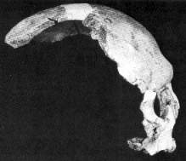
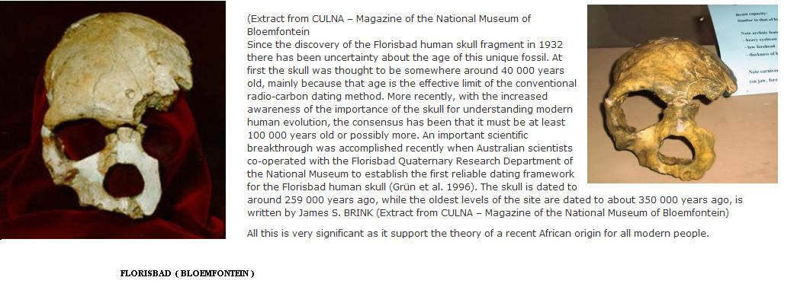
The Florisbad Skull, a 259 000 year old fossil skull of an archaic modern human, found at Florisbad, 45 km from Bloemfontein
http://www.nasmus.co.za/earlyman.htm
http://sasap.freeservers.com/australopethicus/florisbad.html
http://www.kennethgarrett.com/imageSubject/he_earlyGenusHomo.php
https://www.msu.edu/~heslipst/contents/ANP440/sapiens.htm
De MODERNE MENS KOMT UIT ZUID AFRIKA ?
8 Maart 2011 / Tim kraayvanger
De moderne mens komt mogelijk uit het zuiden van Afrika, zo blijkt uit een uitgebreid genetisch onderzoek onder 27 Afrikaanse stammen. De genen van jager-verzamelaars in dit gebied vertonen namelijk de grootste mate van genetische diversiteit, wat volgens de Amerikaanse wetenschappers een indicatie is dat deze volkeren het langst bestaan.
Het is al langer bekend dat de mens mogelijk uit Afrika komt, maar tot nu toe dachten wetenschappers dat de homo sapiens oorspronkelijk uit het oosten van dit continent komt.
"Er zijn maar weinig details bekend over de menselijke prehistorie en de evolutie in Afrika", zegt Brenna Henn van de Stanford universiteit. "Dit komt vooral door de complexe geschiedenis van de honderden verschillende volkeren op dit continent."
De onderzoekers keken naar de genetische diversiteit van 27 hedendaagse Afrikaanse volkeren. Uit dit onderzoek blijkt dat de genen van de Namibische en Khomani bosjesmannen (Zuid-Afrika), de Baka pygmeeën (centraal Afrika) en de Sandawe (Oost-Afrika) de grootste diversiteit vertonen. "Dit zijn waarschijnlijk de oudste menselijke volken", concludeert paleontoloog Chris Stringer van het Natural History Museum in Londen.
De grote vraag is of de mens op één plek is ontstaan of dat de mens het resultaat is van verschillende samensmeltingen.
"Waarschijnlijk droegen meerdere volken in Afrika bij aan de hedendaagse genen van de mens," denkt Stinger.
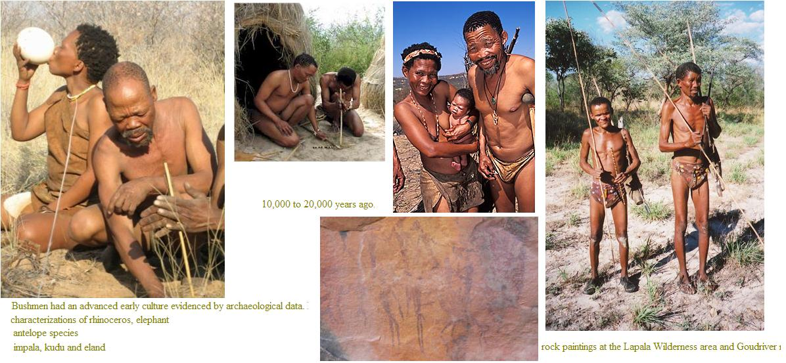
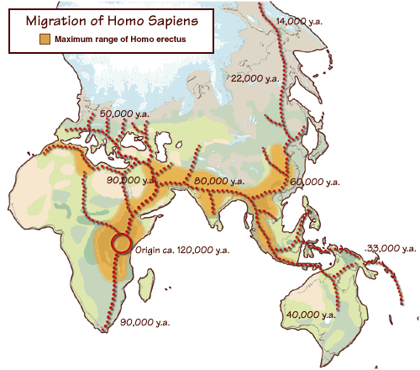
Volgens de aanhangers van de Out of Africa ll-theorie verspreidde de moderne mens zich vanaf Â± 120.000 geleden vanuit Oost-Afrika via het Midden-Oosten en later - ca. 40.000 jaar geleden - over het Europese en Aziatische continent en zou daar de Neanderthalers overal hebben vervangen
Vanuit Oost-Afrika bereikte de Moderne Mens ook het zuiden van het Afrikaanse continent.
Van 75.000 jaar geleden dateren de in 2002 in een grot aan de Zuid-Afrikaanse oostkust oudste bekende menselijke "kunstuitingen": een stuk of zeven bekraste stukjes rode oker, ruim 7 en 5 centimeter lang. Dankzij de erin gekraste lijnpatronen hebben de stukjes de chronologie van het moderne menselijke gedrag, waarvan "nutteloze" versieringen een cruciaal onderdeel vormen, met 40.000 jaar verlengd. De oudste onomstotelijke bewijzen voor menselijk symboolgebruik waren tot nu toe zo'n 40.000 jaar oud. In het archeologische materiaal uit die tijd duiken niet alleen handige stenen werktuigen op, maar ook "nutteloze" versieringen en symbolen; van mooi afgevijlde ivoren kraaltjes tot indrukwekkende rotstekeningen
Er zijn wel oudere aanwijzingen voor versieringen en symboolgebruik, tot aan een gezichtachtig steentje dat drie miljoen jaar geleden door de oermens Australopithecus zou zijn meegenomen. Maar die zijn nooit wetenschappelijk geaccepteerd wegens ernstige interpretatie- en vooral ook dateringproblemen. Het gaat bij in stukjes oker gekraste lijnen om een vrij complex geometrisch patroon, er zit een systeem in. Dat er tenminste twee stenen zijn met een vergelijkbaar patroon, wijst er ook op dat het niet gaat om een toevalligheid. Wat het betekent is niet bekend, maar geometrische patronen als deze zijn niet onbekend uit de jongere prehistorische kunst. Dat zo'n vroeg symboolgebruik is aangetoond in (Zuid-) Afrika komt niet helemaal als een verrassing. Al lange tijd is bekend dat de moderne mens ca. 130.000 jaar geleden in Afrika was ontstaan en zich ca. 40.000 jaar geleden over de rest van de wereld heeft verspreid. Dat er 90.000 jaar lang een anatomisch moderne mens bestond zonder aanwijzingen voor symboolgebruik is altijd al als een raadsel beschouwd. Sommige archeologen opperden zelfs dat misschien pas 40.000 jaar geleden echt modern gedrag is ontstaan, met taal en met complexe sociale interacties.

Kunstuiting van 77.000 jaar oud ontdekt NRC
11 januari 2002
Stukje rode oker uit de Blombos-grot in Zuid-Afrika, 77.000 jaar oud: het oudste kunstvoorwerp ter wereld.
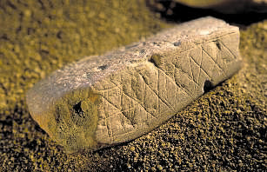
De oudst bekende menselijke kunstuitingen zijn sinds vandaag twee bekraste stukjes rode oker, ruim zeven en vijf centimeter lang.
Dankzij de erin gekraste lijnpatronen hebben de stukjes de chronologie van het modern menselijk gedrag, waarvan 'nutteloze' versieringen een cruciaal onderdeel vormen, met bijna 40.000 jaar verlengd. Onderzoekers hebben in een grot aan de Zuid-Afrikaanse zuidkust een stuk of zeven van deze bekraste stukken gevonden. Twee ervan worden vandaag beschreven in de online-editie van het wetenschappelijk tijdschrift Science
De twee stukjes met een duidelijk ingekrast lijnenspel zijn ongeveer 77.000 jaar oud. De oudste onomstotelijke bewijzen voor menselijk symboolgebruik waren tot nu toe zo'n 40.000 jaar oud. In het archeologisch materiaal uit die tijd duiken niet alleen handige stenen werktuigen op, maar ook 'nutteloze' versieringen en symbolen: van mooi afgevijlde ivoren kraaltjes tot indrukwekkende rotstekeningen. Er zijn wel oudere aanwijzingen voor versieringen en symboolgebruik, tot aan een gezicht-achtig steentje dat drie miljoen jaar geleden door de oermens Australopithecus zou zijn meegenomen. Maar die zijn nooit wetenschappelijk geaccepteerd wegens ernstige interpretatie- en vooral dateringsproblemen. Interpretatie noch datering van deze strepen in de oker leidt tot ernstige problemen.

"Het gaat om een vrij complex geometrisch patroon, er zit een systeem in'', zegt Christopher S. Henshilwood, leider van het onderzoek en verbonden aan het Iziko Museum van Kaapstad en universiteiten in de VS en Noorwegen. Dat er ten minste twééstenen met een vergelijkbaar patroon zijn wijst er ook op dat het niet gaat om een toevalligheid. Wat het betekent is onbekend, maar geometrische patronen als deze zijn niet onbekend uit de (jongere) prehistorische kunst.
Dat zo vroeg symboolgebruik nu is aangetoond in (Zuid-)Afrika, komt niet helemaal als een verrassing. De mensensoort Homo sapiens, waartoe ook de nu levende mens behoort, is circa 130.000 jaar geleden in Afrika ontstaan. Vandaar uit heeft de soort zich over de rest van de wereld verspreid. Zo'n 40.000 jaar geleden kwam hij aan in Europa, waar toen de Neanderthaler leefde.
Dat er 90.000 jaar lang een anatomisch moderne mens bestond zonder aanwijzingen voor symboolgebruik is altijd als een raadsel beschouwd. Sommige archeologen opperden zelfs dat misschien pas 40.000 jaar geleden écht modern gedrag is ontstaan, met taal en met complexe sociale interacties
Gemaakt: 20-07-04.

Waarom rode oker en geen gele? In: Trouw, 11-07-2003
Patroon in gebruik rode oker wijst op symbolisch gedrag
Hendrik Spiering. - in: NRC 13-12-2003
Voorstelling van de begrafenis van de "Red Lady of Paviland" (Rode Dame van Paviland) in de Paviland Cave, Gower, 30.000 jaar geleden.
National Museum of Wales
De resten die hier zijn gevonden behoren tot de oudste menselijke
resten die ooit in het Verenigd Koninkrijk gevonden zijn

De 71 stukken oker die in de prehistorische grot in Qafzeh (Israël) (ca. 93.000 jaar oud) zijn gevonden, zijn door de daar levende Homo Sapiens duidelijk uitgekozen om hun rode kleur. Gecombineerd met het feit dat de stukken oker het vaakst vlak bij graven in de grot zijn gevonden, concludeert een team van archeologen hieruit dat de in Qafzeh levende mensen beschikten over een symbolische cultuur. De oudste onomstreden aanwijzing voor symbolische cultuur is een 72.000 jaar oud Zuidafrikaans stuk oker, dat vorig jaar [2003] in Science werd gepubliceerd. Symbolisch denken wordt algemeen beschouwd als een van de belangrijkste kenmerken van moderne mensen, maar het begin ervan vormt een groot antropologsich en archeologsich [robleem. Anaomisch moderne mensen doken al 150.000 jaar geleden op in Afrika, maar de oudste directe bewijzen voor symbolisch denken zijn nog geen 40.000 jaar oud: de beroemde rotstekeningen en "kunstvoorwerpen" uit Europa.Met een zeer zorgvuldige analyse van de precieze vindplaats en de herkomst van de tot nu toe nauwelijks bestudeerde stukken oker uit de Qafzeh-grot hopen de archeologen nu meer klaarheid te scheppen. Zo is duidelijk dat de stukken oker in de grot gemiddeld veel roder zijn dan de nabijgelegen ijzeroxidelagen waaruit ze agkomstig zijn. Ook de positie in de nabijheid van begrafenissen is opvallend. Bij de graven werden ook resten van voor mensen oneetbare mosselsoorten gevonden, waardoor de archeologen gebruik van de oker en de mosselen in een verder onbekend begrafenisritueel vermoeden. Over de kracht als bewijs voor symbolisch denken zijn de archeologen in hun mening verdeeld. Waarom zijn er bijvoorbeeld niet veel meer andere, meer directere bewijzen van symbolisch gedrag aangetroffen, zoals afbeeldingen of decoraties?
Waarom rode oker en geen gele? Trouw, 11-07-2003
Het moet frustrerend zijn, je suf te puzzelen, keer op keer een schouderklopje te krijgen van collega's maar voor altijd in het ongewisse te blijven of je analyse echt hout snijdt. In Current Anthropology (vol. 44, nr. 4) wagen archeologen zich aan zulke wetenschap in het donker, met de vraag of de rode oker die zij vonden temidden van de mensenbotten in de Qafzeh grot (in Isra챘l) getuigt van een sluimerende (kleur)symboliek in de vroege moderne mens
We hebben het echt over vroeg: rond 92000 jaar geleden bivakkeerden hier mensen wier botten -in 1933 opgediept- anatomisch bezien voor de oudste van de nieuwste mens mogen doorgaan. Latere speurtochten leverden skeletdelen op van minstens elf volwassenen en kinderen, de nodige botten van paard, rinoceros, os en hert, plus het een en ander aan stenen gerei.
En sporen van rode oker. Zou...., heel voorzichtig, zou die aardverfstof misschien niet louter voor praktisch gebruik zijn geweest maar wijzen op een ontluikende symboliek in de jonge moderne mens? Vertelt de oker iets over diepere gedachten rond leven en dood, van ver voor de tijd waaruit de eerste boetseersels, snijwerkjes en primitieve afbeeldingen dateren? Moest de oker wellicht iets verbeelden, staat ze symbool voor onze bede om vruchtbaarheid of onze hunkering naar leven?
Dat zijn te gedurfde vragen. Probeer liever de oorsprong van de taal te achterhalen, zullen collega's mopperen, h챕t systeem van verbeelding waarmee de mens zich onderscheidt. Maar woorden laten niets na, en in materi챘le objecten kun je hooguit indirecte aanwijzingen vinden voor de aarzelende geboorte van de taal. Nee, de archeologen willen eens proberen in de oker van Qafzeh zelfstandig bewijs te vinden van vroege symboliek.
Kleuren dienen immers wereldwijd als symbool, tot op de dag van vandaag. Van de nationale vlag tot het shirt van Feyenoord. In kleur zit een boodschap, en door de culturen heen wil rood iets vertellen over overwinning of levenssucces. Geen wonder, schrijven de archeologen, dat rood, naast zwart en wit, tot de eerste kleurwoorden van vrijwel elke taal behoort
Kan zijn, maar nu die oker in de grot van Qafzeh, wat deden ze ermee? Ter beantwoording lieten de archeologen op een deel van de 71 beschikbare okerstukjes petrografische, chemische en mineralogische analyses los. De ijzeroxide was veelal rood tot roze, met een enkel geel of bruin klompje. De oker bevatte een hoge concentratie ijzer, 챕n allerlei vervuilingen, zoals silt, zandsteen, kalksteen en dolomiet, in opvallend constante hoeveelheden. Weet je dan wat? Misschien, als je aan de samenstelling kunt zien waar de Qafzeh-bewoner zijn oker haalde.
Dat die oker niet toevallig lag te liggen in de grot maar echt werd gebruikt blijkt niet alleen uit de talloze krassporen op de okerstukken zelf maar ook uit de vlekken langs de snijranden en op de punten van enkele vuistbijlen en schilfers. Kortom, er is aan gewerkt, en ze zijn hun oker ergens gaan halen. Daarbij verraadt de samenstelling dat de Qafzeh-bewoner in de keuze van zijn verf een Pietje Precies was, bereid om er een eind voor te lopen. Het moest en zou een bepaalde rozerode oker zijn, beredeneren de archeologen, een oker die niet direct in de buurt te vinden was.
Geologische kaarten, boringen en wat nader onderzoek lieten zien dat op 2,5 kilometer van de grot oker te oogsten viel. Gele, geen goeie dus. Op 4 kilometer afstand was ook wat te vinden: maar met onvoldoende siltkorrels, te weinig ijzer en te weinig roestkleurige bestanddelen. Kortom, niet goed, of er moet betere oker in diepere lagen daar hebben gezeten. Op 8 kilometer was een meer geschikte bron, met varianten die wat op die uit de grot lijken. Maar toch te weinig spoorelementen. Een vindplaats 40 kilometer verder leverde mogelijk nog beter spul, maar om van Amsterdam naar Utrecht te lopen voor wat verf.
Zouden ze misschien gele oker in rode hebben omgetoverd door het te verhitten? Er zijn overblijfselen van haarden in de grot aangetroffen. Maar dan hadden we toch restanten geel moeten vinden, wuiven de archeologen deze mogelijkheid weg. Nee, het heeft er alle schijn van dat de Qafzeh-bewoners uiterst kieskeurig waren in hun keuze voor een kleiige, silte, rode oker en er einden voor liepen, waar een even zachte, gele soort dichterbij voor het grijpen lag. Waarom, waarom?
Tal van sporen wijzen op het schrapen en vermalen van de oker, er moest geverfd worden. Maar wie of wat? Oker is veel gebruikt bij het 'behandvatten' van werktuigen, maar de schaarse okerresten op de voorwerpen in de grot maken dat gebruik niet geloofwaardig. Hebben ze er misschien huiden mee ingesmeerd, om ze te conserveren? Hadden ze net zo goed gele oker kunnen nemen. En juist waar veel restanten van grotere zoogdieren in de grot zijn gevonden, ontbreekt de oker.
En zo masseren de archeologen hun lezerspubliek langzaam naar de conclusie toe dat de oker een niet-praktisch, hoger doel heeft gediend. En laat die oker nu vooral in de grot zijn opgedoken op plaatsen waar ook sporen te vinden waren van intensief gebruik van vuur, van het (ritueel?) begraven van mensen -onder meer van een vrouw en een kind in 챕챕n graf- en de nodige stenen voorwerpen. En wat doen het stuk hertengewei en de schelpen van niet-eetbare weekdieren daar? Dit riekt naar symboliek, ja zelfs verbeelding in bredere zin, gezien de verzameling van vondsten. We mogen hier wellicht al van een cultuurtje gaan spreken, anno 90000 voor Christus.
Nogmaals, waarom die oker? Hier schuiven collega-archeologen aan die eens opperden dat oker als symbolisch beeld een antwoord moest geven op voortdurende onzekerheden rond voortplanting en overleving. Oker zou een teken van vruchtbaarheid zijn, en zelfs door vrouwen worden gebruikt om menstruatie voor te wenden.
De oker in de Qafzeh-grot getuigt van andere verbeelding, en de archeologen wagen zich niet aan verdere speculaties. Ze weten slechts 챕챕n ding zeker: al bijna 100000 jaar geleden hebben de vroegste moderne mensen in Qafzeh h챕챕l speciale oker gebruikt, van h챕챕l specifieke plekken, en voor h챕챕l specifieke, symbolische doeleinden. Dat is van ver v처처r de eerste beeldjes en grotkunst.
Wat zeggen collega's hiervan? De zeven kritieken in Current Anthropology op deze archeologie in het donkerste donker zijn opvallend mild en lovend. Sherlock Holmes krijgt eerder een pluim dan het verwijt van duimzuigerij: je kunt toch een eind komen met deductie op historische afstand, gesteund door gedetailleerd scheikundig onderzoek. Maar zoeken naar zulke oude bewijzen van symboolgebruik is net zoiets als zoeken naar leven op Mars, reageert een collega. Een combinatie van chemische, geologische en gezond-verstand-analyses is misschien dé methodologie van de toekomst, denkt hij, maar iets concreets v챠nden? ,,Dat leven op Mars zullen we eerder hebben''.
Gemaakt: 09-02-04

bron ;
http://www.bertsgeschiedenissite.nl/geschiedenis%20mens/rode%20oker.htm
Moderne-mens
http://www.bertsgeschiedenissite.nl/geschiedenis%20mens/index_modernemens.htm
In de Awash-vallei zijn al vele resten van menselijke voorouders gevonden - van Ardipithecus Ramidus (5,6 miljoen jaar oud) tot Australopithecus Garhi (2,5 miljoen jaar oud) en Homo Rhodensis (500.000 jaar oud). Er is geen gebied waaruit zo'n lange reeks van vondsten bekend is. "Dit is het oudst bekende menselijke gezicht", is de trotse claim van de leider van het Amerikaans-Ethiopische onderzoeksteam, Tim White, van de Universiteit van Berkeley. Het gaat om een goed bewaard gebleven grote volwassen schedel met een herseninhoud van 1450 cc - ook voor moderne mensen aan de hoge kant. De schedel is robuuster gebouwd dan moderne schedels, maar heeft verder alle moderne kenmerken, zoals een hoog schedeldak en een plat gezicht. Alleen het puntige achterhoofd is archaÃ¯sch. Verder is er een schedel van een kind van ongeveer 6 jaar gevonden, waarvan het gezicht grotendeels verloren is gegaan en nog een deel van een andere volwassen schedel. Bijzonder is dat op de schedels snijsporen zijn gevonden, die volgens White wijzen op een begrafenisritueel. Dat deze snijsporen wijzen op simpel kannibalisme is niet waarschijnlijk. Niet alleen omdat een hoofd nu eenmaal weinig vlees bevat, maar vooral omdat de schraapachtige sporen op een van de volwassen schedels nooit gevonden worden op resten van maaltijden. Ook het feit dat de schedels heel dicht bij elkaar lagen en dat er geen andere skeletresten zijn gevonden, wijst er volgens White op dat hier sprake is van een begrafenisritueel. Een deel van de kinderschedel is glimmend opgepoetst, wat de onderzoekers doet denken aan schedels in Nieuw-Guinea die vaak langdurig meegedragen worden door de familie. Rituelen rondom doden worden gezien als een bewijs van modern gedrag.
In 2003 werden in de Midden Awash-vallei in Ethiopië drie Homo Sapiens schedels gevonden van 160.000 jaar oud. Het zijn de oudste goed gedateerde schedels van de anatomisch moderne mens die tot nu toe zijn gevonden.
Homo Sapiens blijkt veel ouder
16 februari 2005
LONDEN - De eerste 'moderne' mensen blijken ouder dan tot nu toe was aangenomen.
Nieuw onderzoek lijkt aan te tonen dat twee schedels van de Homo Sapiens mogelijk 195.000 jaar oud zijn.
Wetenschappers hadden de twee schedels uit Zuid-Ethiopië 35 jaar geleden op 130.000 jaar gedateerd.
De nieuwe ouderdom is afgeleid uit een herbeoordeling van de bodemlaag bij de Omo-rivier, waarin de fossielen destijds werden aangetroffen, meldt het Britse vakblad Nature in de editie van donderdag.
Met de vondst van Omo I en Omo II in 1967 onderbouwden wetenschappers de theorie dat onze vroege voorvaderen uit Afrika afkomstig zijn.
(c) ANP
Mens mogelijk 80.000 jaar ouder dan gedacht
5 december 2008
De moderne mens is mogelijk 80.000 jaar eerder ontstaan, dan tot nu toe werd aangenomen. Dat blijkt uit de datering van stenen voorwerpen die zijn gevonden in Ethiopië.
De geslepen stenen zijn al opgegraven in de jaren zeventig in de regio Gademotta in de Ethiopische Riftvallei.
Amerikaanse onderzoekers van de universiteit van Berkely hebben echter nu pas vastgesteld hoe oud de voorwerpen zijn.
Met de nieuwste dateringtechnieken kwamen ze tot de conclusie dat het vulkanische as waarin de instrumenten zijn ontdekt al zeker 276.000 jaar oud is, zo meldt National Geographic Channel.
Primitieve messen
De stenen voorwerpen deden waarschijnlijk dienst als primitieve messen.
Volgens de onderzoekers moeten de instrumenten zijn gemaakt met verfijnde technieken die wijzen op de aanwezigheid van mensen met behendige vingers en goed ontwikkelde hersenen, mogelijk zelfs Homo sapiens.
De oudste botten van de moderne mens die tot nu toe zijn gevonden, dateren echter van 'slechts' 195.000 jaar geleden.
Moeilijk bepalen
Bij de opgraving van de stenen voorwerpen in Gademotta zijn GEEN menselijke resten gevonden.
Dat maakt het moeilijk om te bepalen door wie de instrumenten zijn gemaakt.
"Het lijkt er in ieder geval op dat we op een vroeg tijdstip technologisch gezien al slimmer waren, dan we tot nu toe dachten",
aldus onderzoekster Leah Morgan.
Nog complexer
Ook de gerenommeerde Britse archeologe Laura Basell van de universiteit in Oxford is onder de indruk van studie.
"Deze nieuwe datering van de opgravingen in Gademotta verandert de manier waarop we denken over menselijke evolutie",
verklaarde zij tegen National Geographic Channel.
"Het maakt de situatie nog complexer dan die al was.
Toch bewijst de ontdekking volgens haar nog niet definitief dat de Homo sapiens ouder is dan tot nu toe werd aangenomen.
"Het is ook weer niet zo simpel dat we een specifieke menselijke soort kunnen koppelen aan bepaalde technologie en meteen de historische tijdlijn kunnen veranderen."
(c) NU.nl/Dennis Rijnvis
http://news.nationalgeographic.com/news/2008/12/081203-homo-sapien-missions.html
http://eps.berkeley.edu/~lmorgan/
http://www.rlaha.ox.ac.uk/php/person.php?person=LB1
De vondst van 160.000 jaar oude mensenschedels in Ethiopië vult een gat in de recente evolutie van de mens. De eerste vondsten die Tim White bij het Ethiopische dorpje Herto deed, bestonden uit wat stenen gereedschappen en een afgeschraapte schedel van een nijlpaard. Toen hij elf dagen later, op 27 november 1997, met zijn onderzoeksgroep naar de locatie terugkeerde, raapte hij de eerste stukjes van een mensenschedel op.
White, verbonden aan de Universiteit van Californi챘 in Berkeley, graaft al ruim twintig jaar naar menselijke fossielen in het Oost-Afrikaanse land. Hij wist dus als weinig anderen wat zo'n vondst betekent: onmiddellijk de wijde omgeving afkammen, en elk stukje steen vijf keer bekijken. Want als er schedelfragmenten aan de oppervlakte liggen, kunnen ze door de wind of rondlopend vee tot honderden meters verplaatst worden. Dat viel deze keer nog mee. Goed, de schedel van een kind die de onderzoeksgroep aantrof, was verbrokkeld in meer dan 200 stukjes, die over ruim 400 vierkante meter lagen verspreid. En een schedel van een volwassene was er niet veel beter aan toe. Maar veel geluk had de groep met de vondst van een derde schedel, die nog vrijwel geheel in steen was gehuld. Het fossiel werd overgebracht naar het Nationaal Museum van Ethiopi챘 in Addis Ababa, waar het twee jaar duurde om hem met tandartsgereedschap schoon te schrapen. Het resultaat mag er zijn: de derde schedel, waarschijnlijk van een man, is opmerkelijk intact. Hoewel de onderkaak ontbreekt, zijn er tal van anatomische kenmerken bewaard gebleven waarmee is vast te stellen tot welke soort het individu behoorde. Deze week concluderen White en zijn collega's in het tijdschrift Nature dat de drie schedels afkomstig zijn van mensen die de directe voorouders zijn van de hedendaagse, moderne mens.
NPR Oldest Human Fossils Found
Dat leiden ze af uit een paar oude kenmerken van de schedels die wij zijn verloren (zoals het wat puntige achterhoofd), terwijl andere eigenschappen al volledig modern zijn. Zo had de man een herseninhoud van ongeveer 1450 kubieke centimeter, meer dan het hedendaagse gemiddelde. Daarom ook lijkt de wetenschappelijke naam die de onderzoekers aan de schedels geven veel op onze offici챘le naam. Wij zijn 'Homo sapiens sapiens', de 'wijze wijze mens'; de Ethiopiërs heten nu 'Homo sapiens idàltu', de 'oudere wijze mens'
Awash-valley
White verwacht een groot twistpunt over de Neanderthalers uit de wereld te hebben geholpen. Sommige paleo-antropologen denken dat de moderne mens ontstaan is uit de kruising van verschillende soorten mensachtigen die de afgelopen 200.000 jaar leefden. De Neanderthalers in Europa en westelijk Azi챘 bijvoorbeeld, maar ook volkeren uit Afrika en China zouden via seksuele banden hun genen hebben samengebracht in de hedendaagse mens, en zelf in die nieuwe soort zijn opgegaan. Maar dat bestrijdt White. De Neanderthalers, zo is al langer bekend, verdwenen pas zo'n 30.000 jaar geleden. De drie Ethiopische schedels met de duidelijke moderne kenmerken en leeftijd van 160.000 jaar, kunnen maar 챕챕n ding betekenen: de hedendaagse mens was al bijna helemaal in Afrika ge챘volueerd , lang voordat de Neanderthalers verdwenen. Volgens White kunnen die vanuit Europa geen enkele rol hebben gespeeld bij de totstandkoming van de moderne mens.
De heilige graal van deze periode wordt gevormd door fossielen van wat paleontologen de 'anatomisch moderne Homo sapiens' (AMHS) noemen. Dat is een menstype dat sprekend op ons lijkt, met dezelfde hersenomvang, lichaamsbouw en allerlei kleine anatomische details. Het is het laatste stadium in een evolutie van zo'n zes miljoen jaar, die begint met de laatste gemeenschappelijke voorouder van mens en chimpansee. Tussen 5 en 2 miljoen jaar geleden domineren de chimpansee-achtige maar rechtoplopende Australopitheci het toneel. Circa twee miljoen jaar geleden verschijnt het geslacht Homo, met Homo erectus als belangrijkste vertegenwoordiger. Dan begint ook de groei van de hersenen. Maar hoe, waar en wanneer gaan de late vormen van Homo erectus over in de 'anatomisch moderne mens'? De tot nu toe oudste anatomisch moderne Homo Sapiens zijn gevonden in Isra챘l, in de grotten van Qafzeh en Skhul - allen gedateerd op zo'n 90.000 tot 100.000 jaar geleden: het vermoedelijke begin van de expansie buiten Afrika
De schedels lijken niet op Neanderthalers, die in dezelfde tijd (ca. 160.000 jaar geleden) leefden in Europa. Vanwege de robuustheid ("Ze waren waarschijnlijk wel net zo sterk als Neanderthalers", aldus White), wijkt deze oude Homo Sapiens w챕l af van de meer fijngebouwde moderne mens. De Herto- schedels lijken nog het meest op de Australische Aboriginals, die zich ook kenmerken door zware en grote botstructuren. Door deze afwijkingen hebben hebben White en de zijnen een nieuwe ondersoort voor de Herto-mensen gecre챘erd: Homo Sapiens Idaltu. (idaltu betekent "oudere" in de lokale Afer-taal.
Wat aan de Ethiopische fossielen opvalt, is dat ze zijn bewerkt met stenen gereedschappen. Dat is met name aan het hoofd van het kind te zien, waarvan een deel van de schedelbasis gepolijst is. Het zijn geen sporen die ontstaan bij het afsnijden van vlees. Omdat van sommige hedendaagse gemeenschappen bekend is dat die de schedels van overleden voorouders bewerken en vereren, denken de onderzoekers dat ook het 160.000 jaar oude Ethiopische volk dodenrituelen kende
Het curieuze begrafenisritueel is het enig dat wijst op een zekere moderniteit in het gedrag. De stenen werktuigen die in de buurt van de schedels zijn gevonden wijken niet af van die van de Neanderthalers die in dezelfde tijd in Europa leefden. Net als de Neanderthaler, jaagde de Homo Sapiens Idaltu op groot wild, zoals nijlpaarden. 160.000 jaar geleden was het Midden-Awash-gebied een tropische savanne met veel water. Verder is weinig bekend van de levenswijze., Dat in deze tijd door de menselijke voorouders al een echte taal werd gesproken, wordt vaak wel aangenomen, maar is niet te bewijzen. Pas van ongeveer 40.000 jaar geleden zijn onmiskenbare kunstvoorwerpen bekend, die ondenkbaar zouden zijn zonder een modern abstractievermogen (grotschilderingen, dier- en mensfiguren)
Wie waren nu de voorouders van de drie Ethiopiërs? Afrika wordt al minstens zes miljoen jaar bewoond door verschillende soorten wezens die te boek staan als mensapen, aapmensen en 'hominiden', 'mensachtigen'. Maar over de vraag hoe die de evolutionaire stamboom van de hedendaagse mens hebben opgebouwd, is nog lang geen overeenstemming
In de Awash-vallei zijn al vele resten van menselijke voorouders gevonden - van Ardipithecus Ramidus (5,6 miljoen jaar oud) tot Australopithecus Garhi (2,5 miljoen jaar oud) en Homo Rhodensis (500.000 jaar oud). Er is geen gebied waaruit zo'n lange reeks van vondsten bekend is. "Dit is het oudst bekende menselijke gezicht", is de trotse claim van de leider van het Amerikaans-Ethiopische onderzoeksteam, Tim White, van de Universiteit van Berkeley. Het gaat om een goed bewaard gebleven grote volwassen schedel met een herseninhoud van 1450 cc - ook voor moderne mensen aan de hoge kant. De schedel is robuuster gebouwd dan moderne schedels, maar heeft verder alle moderne kenmerken, zoals een hoog schedeldak en een plat gezicht. Alleen het puntige achterhoofd is archaÃ¯sch. Verder is er een schedel van een kind van ongeveer 6 jaar gevonden, waarvan het gezicht grotendeels verloren is gegaan en nog een deel van een andere volwassen schedel. Bijzonder is dat op de schedels snijsporen zijn gevonden, die volgens White wijzen op een begrafenisritueel. Dat deze snijsporen wijzen op simpel kannibalisme is niet waarschijnlijk. Niet alleen omdat een hoofd nu eenmaal weinig vlees bevat, maar vooral omdat de schraapachtige sporen op een van de volwassen schedels nooit gevonden worden op resten van maaltijden. Ook het feit dat de schedels heel dicht bij elkaar lagen en dat er geen andere skeletresten zijn gevonden, wijst er volgens White op dat hier sprake is van een begrafenisritueel. Een deel van de kinderschedel is glimmend opgepoetst, wat de onderzoekers doet denken aan schedels in Nieuw-Guinea die vaak langdurig meegedragen worden door de familie. Rituelen rondom doden worden gezien als een bewijs van modern gedrag.
Het ronde achterhoof en de grootste schedelomvang zijn kenmerkend voor de Homo sapiens. Maar dat ronde achterhoofd is het enige kenmerk waarin het fossiel van Homo sapiens idaltu duidelijk afwijkt van de moderne mens, Homo sapiens sapiens. Het 160.000 jaar oude fossiel heeft een beetje puntig achterhoofd. Maar verder heeft hij alles wat een Homo tot sapiens maakt: het platte gezicht, het koepelvormige schedeldak, het verticale voorhoofd, de geringe wenkbrauwbogen en ook allerlei kleinere details, zoals een gleufje in de bovenkaak boven de hoektanden (de canine fossa) en natuurlijk ook een 'moderne' herseninhoud: 1450 cc
''Het is een fantastische vondst'', aldus Fred Spoor, paleontoloog aan het University College London en redacteur van het Journal of Human Evolution. ''Het biedt een vrijwel ideaal inzicht in de overgang naar Homo sapiens uit de Homo-soorten die er aan voorafgingen. Hoewel de schedel als een geheel een heel robuuste indruk maakt, zijn alle losse anatomische kenmerken helemaal modern, zij het aan de robuuste kant. Met deze vondst is echt weer een gat gedicht, vind ik.'' En paleontoloog Milford Wolpoff van de Universiteit van Michigan noemt het een ''prachtig specimen, met een goede datering.''
''Deze schedel is ons eerste kijkje in deze cruciale periode'', poneert White. Dat ergens tussen 100.000 en 200.000 jaar geleden Homo sapiens moest zijn ontstaan, is al jaren bekend uit genetische analyses, met als meest bekende resultaat de 'mitochondriale Eva' die ergens rond 144.000 jaar geleden zou hebben geleefd. Maar paleontologen en archeologen willen fysieke bewijzen hebben. ''We zijn nu weer terug bij de fossielen'', zegt ook Fred Spoor tevreden. En White schampert: ''Genetici spreken alleen over verhoudingen tussen genen, je weet niet hoe die mensen eruit zagen, of wat ze deden.'' Hij heeft nu gevonden dat deze mensen leefden in een ''wildparkachtige omgeving, met heel veel wild en water''. Ook vond hij bewijzen voor een soort begrafenisritueel: de schedels vertoonden snijsporen die volgens White alleen te verklaren zijn door 'ontvlezing' als onderdeel van een post-mortem-ritueel, niet door 'zuiver consumptief kannibalisme' (zie kader). Ook het feit dat alleen schedels zijn gevonden, geen andere botten, kan wijzen op een soort schedelcultus. Dat haal je niet uit genen.
White leidt het internationale onderzoeksproject dat al in 1997 in Herto, Ethiopi챘, deze vrij complete schedel vond van de missing link tussen de moderne mens en zijn directe voorgangers. Eigenlijk waren ze op zoek naar fossielen van 2,5 miljoen jaar oud, maar dit konden ze natuurlijk niet laten liggen. ''Er is geen menselijk gezicht dat ouder is'', zegt White trots. Publicatie liet lang op zich wachten omdat behalve deze gave schedel, die de proza챦sche naam BOU-VP-16/1 kreeg, in 1997 op dezelfde plek 처처k een kinderschedel van idaltu werd gevonden, nr 16/5 - in 200 stukjes. Die reconstructie vergde jaren puzzelwerk. De kinderschedel, waarvan het gezicht helemaal verdwenen is, stak waarschijnlijk al een tijdje uit boven de grond en werd geleidelijk aan volkomen vertrapt door passerende kuddes vee. Ook de precieze datering, 160.000 tot 154.000 jaar oud, vergde veel tijd, aldus White.
De heilige graal van deze periode wordt gevormd door fossielen van wat paleontologen de 'anatomisch moderne Homo sapiens' (AMHS) noemen. Dat is een menstype dat sprekend op ons lijkt, met dezelfde hersenomvang, lichaamsbouw en allerlei kleine anatomische details. Het is het laatste stadium in een evolutie van zo'n zes miljoen jaar, die begint met de laatste gemeenschappelijke voorouder van mens en chimpansee. Tussen 5 en 2 miljoen jaar geleden domineren de chimpansee-achtige maar rechtoplopende Australopitheci het toneel. Circa twee miljoen jaar geleden verschijnt het geslacht Homo, met Homo erectus als belangrijkste vertegenwoordiger. Dan begint ook de groei van de hersenen. Maar hoe, waar en wanneer gaan de late vormen van Homo erectus over in de 'anatomisch moderne mens'? De tot nu toe oudste anatomisch moderne Homo Sapiens zijn gevonden in Isra챘l, in de grotten van Qafzeh en Skhul - allen gedateerd op zo'n 90.000 tot 100.000 jaar geleden: het vermoedelijke begin van de expansie buiten Afrika
.

.

.

.
: schedel 9, gevonden in Qafzeh, 92.000 jaar oud.

Helemaal identiek aan de huidige mensen zijn ze dan nog niet eens: zwaarder gebouwd, lang niet altijd een duidelijke kin, een iets verder naar voren stekend gezicht - maar dat geldt niet als een bezwaar. Zelfs de beroemde Cro Magnon mens, die de Franse rotstekeningen in Chauvet, Lascaux en Niaux heeft gemaakt (30.000 tot 12.000 jaar geleden), valt nog buiten de moderne variatie in lichaamsbouw.
Uit de periode van v처처r 100.000 jaar geleden zijn wel allerlei Homo sapiens-achtige schedels bekend, maar die weken altijd te veel af om als 챔chte Homo sapiens te gelden. Typerend voor de vaagheid van de indeling van de menssoorten in deze grijze periode wordt dit type vaak 'archa챦sche Homo sapiens' genoemd, biologisch gezien een onmogelijkheid omdat daarmee wordt gezegd dat het niet echt tot de soort H. sapiens behoort maar toch ook wel weer een beetje.
Dat de nu gevonden H. sapiens idaltu een totaal unieke vondst is, zoals in persberichten wordt geclaimd, is dan ook enigszins overdreven, benadrukken Spoor en Wolpoff. Want ook idaltu is geen perfecte Homo sapiens, getuige zijn puntachterhoofd. Er zijn meer Homo sapiens-achtige schedels en schedelfragmenten uit deze periode bekend: uit Florisbad, Zuid-Afrika (ca. 250.000 jaar oud) uit Jebel Irhoud, Marokko (100.000 tot 200.000 jaar oud), uit Omo, Ethiopi챘 (mogelijk 130.000 jaar oud), Laetoli, Tanzania (mogelijk 125.000 jaar oud) en nog wel meer plaatsen. ''Het probleem is alleen dat die andere Homo sapiens-achtige schedels meestal slecht gedateerd zijn en niet compleet'', aldus Spoor, ''en dit is wel een goed gedateerde en heel gave schedel. Dit is z처 duidelijk 챔cht Homo sapiens. Ik begrijp de opwinding wel.''
Wolpoff is cynischer: ''Hier zie je weer eens hoe de moderne paleoantropologie steeds meer op een opera begint te lijken! Alles wordt overdreven om de aandacht te trekken. Het oude liedje: 'mijn fossielen zijn lekker beter dan de jouwe'. Maar ik zie niet zo veel morfologische verschillen met die andere archa챦sche Homo sapiens-fossielen.'' Wolpoff was nog iets opgevallen. ''Heb je gezien dat mijn leerling Tim White in zijn eigen Nature-stuk dit nieuwe fossiel zorgvuldig beschrijft als 'de vermoedelijke onmiddellijke voorouder van de anatomisch moderne Homo sapiens'? Maar in het stuk dat er onmiddelijk op volgt in Nature, over andere aspecten van de opgraving, wordt het fossiel gewoon 'anatomisch modern' genoemd. Zo zie je maar weer eens hoe snel de evolutie kan werken!''
De idaltu-schedel is h챕챕l groot en zwaar. ''Als je nu in een massamoordenaar zou veranderen'', doceert White, ''en je zou op straat de eerste 200 mensen vermoorden die je tegenkwam en hun schedels analyseren, zou je g챕챕n schedel vinden die zo groot en stevig is.'' In de analyse van White en zijn team in Nature vergelijken ze de afmetingen van schedel met die van een set van 3023 moderne schedels, en de H. sapiens idaltu valt er telkens buiten. Niet zo ver als de bijvoorbeeld de Neanderthalers die in dezelfde tijd leefden in Europa (200.000 tot 30.000 jaar geleden) of als de 'archa챦sche' H. sapiens uit Omo, maar wel erbuiten. ''Het moet dan ook echt een man zijn geweest, geen vrouw. Zo groot!'', zegt White, ''en hoewel hij echt anders gebouwd was dan een Neanderthaler, niet zo gedrongen waarschijnlijk, kan hij dus best even sterk zijn geweest.''
Precies om die relatief kleine anatomische afwijkingen van de moderne mens, Homo sapiens sapiens, heeft White een aparte subsoort gecre챘erd voor dit fossiel: Homo sapiens idaltu. In de lokale Afer-taal van het opgravingsgebied betekent idaltu 'de oudere'. ''Een rare actie'', vindt Fred Spoor, ''want met zo'n subsoort van de moderne mens haal je je een hoop problemen op de hals. Want dan moet je ook alle andere H. sapiens-varianten gaan benoemen met een eigen subsoort. Dat is tot nu toe niet gebeurd, hoewel vrijwel alle fossiele Homo sapiens, zelfs Cro Magnon, buiten de moderne variatie vallen. En wat doe je vervolgens met de huidige rassen? Strikt genomen is een subsoort niets anders dan een ras. Ga je voor de huidige rassen dan ook een eigen subsoort maken? Dat is al jaren geleden om politieke redenen overboord gegooid. En uit genetisch onderzoek blijkt nu ook dat de moderne mens ontzettend homogeen is.''
Maar Tim White is onverstoorbaar, al wijst hij moderne subsoorten af. ''Wij zijn al een eigen subsoort: H. sapiens sapiens. Maar verder, ik denk inderdaad dat het nuttig kan zijn om ook voor bijvoorbeeld Cro Magnon en Qafzeh aparte ondersoorten te defini챘ren. Waarom niet? Namen zijn toch bedoeld voor communicatie?''
Ook wat voorafgaat aan de archa챦sche H. sapiens en de H. s. idaltu is een paleontologisch strijdtoneel, in ieder geval in de naamgeving. Want hoe heet eigenlijk de voorganger van idaltu? Lange tijd was de gewoonte om de overgangsvormen tussen H. erectus (die al 1,8 miljoen jaar geleden op het toneel verschijnt) en H. sapiens onder te brengen in de soort Homo heidelbergensis, genoemd naar de vindplaats van een 450.000 jaar oude kaak. Sommige Afrikaanse fossielen, zoals die uit Kabwe, Zambia (300.000 jaar oud, beroemd om het oudst bekende menselijke tandbederf), worden ook vaak H. heidelbergensis genoemd. Dit menstype heeft nog wel de flinke wenkbrauwbogen van erectus en ook niet zo'n mooi recht voorhoofd als H. sapiens, maar al wel grote hersenen, zo'n 1200 cc.
White en de zijnen plaatsen H. sapiens idaltu in een zuiver Afrikaanse evolutionaire ontwikkeling die begint met H. erectus en via Homo rhodesiensis leidt tot Homo sapiens. Waar is de Heidelbergmens gebleven? ''Dat is de lijn naar de Neanderthaler'', verklaart White kortaf door de telefoon. H. heidelbergensis is een exclusief Europese aangelegenheid geworden, een zuivere pre-Neanderthaler. De schedel uit Kabwe heet daarom ineens Homo rhodesiensis. Spoor: ''Ja, die naam was nog vrij. Als je van een gevestigde naam af wil, mag je niet zomaar een eigen naam verzinnen, maar moet je in de literatuur gaan zoeken of er nog oude offici챘le namen zijn. En dan kom je dus op deze Rhodesian Man.''
Verrassend genoeg ziet Spoor de verwarring als vooruitgang. ''Dat er steeds meer onduidelijkheid lijkt te komen over welke schedel tot welke soort behoort en hoe die soorten dan precies moeten heten, is niet echt een probleem. Het is het gevolg van het feit dat we steeds meer overgangsvormen vinden. Soorten zijn nu eenmaal een theoretisch constructie. In werkelijkheid is het moeilijk een duidelijk scheidslijn te trekken. Dit probleem is een triomf van onze groeiende kennis.''
De verdwijning van H. Heidelbergensis uit Afrika is ook een gevolg van de oplossing van de oude kernvraag voor de menselijke evolutie van 500.000 tot 100.000 jaar geleden. Die vraag was: wanneer splitst de Neanderthaler af van de Homo sapiens-lijn?. Spoor: ''Eigenlijk is die vraag de laatste jaren wel opgehelderd. Die lijn takt 500.000 jaar geleden af, dat zie je heel mooi aan de Homo heidelbergensis die gevonden zijn in Atapuerca, Spanje. Die gaan al helemaal naar Neanderthalers toe.'' En daarom is Homo heidelbergensis verdwenen uit de menselijke voorouderlijst.
Maar daarmee zijn we weer helemaal beland in de veenbrand van de huidige debatten over de afstamming van de mens. Is de moderne mens ontstaan uit een mengeling van allerlei eigenschappen die over de hele wereld evolueerden bij Homo erectus en Homo Neanderthaliensis? Of stammen wij af van een specifieke Afrikaanse groep die evolueerde tot Homo sapiens, zonder enige bijmenging van genen van buiten? Dominant is tegenwoordig de laatste opvatting, vooral onder invloed van genetische analyses die wijzen op een Afrikaanse oorsprong. Ook de DNA-fragmenten die uit Neanderthalerbotten zijn gehaald wijzen niet op afstamming van deze Homo-soort. Tim White presenteert zijn nieuwste vondst dan ook als het fossiele bewijs voor deze genetische theorie챘n. ''Met idaltu hebben we een complete reeks van fossielen waaruit blijkt dat wij in Afrika zijn ge챘volueerd en niet over de hele wereld.'' En in een commentaar in Nature juichte de belangrijkste protagonist van deze Out of Africa-theorie, Chris Stringer van het Natural History Museum London, de nieuwe vondst toe als 'hard evidence' voor Homo sapiens' exclusieve oorsprong in Afrika.
Milford Wolpoff zucht diep. Hij is de belangrijkste tegenstander van de 'Out of Afrika'-theorie. ''Dat Afrika een belangrijke bijdrage heeft geleverd aan de moderne mens is niet de kwestie. Is de vorm die daar ontstaan is de enige voorouder? Daar gaat het om. En dat bewijs je natuurlijk niet met 챕챕n fossiel uit Afrika. Dat is de overdreven sfeer in ons vak: alsof 챕챕n zo'n nieuw fossiel de meest centrale vraag uit ons vak kan beantwoorden: waar komen de huidige mensen vandaan? Stringer denkt dat hij die vraag met zekerheid kan beantwoorden, ik denk zeker te weten dat het antwoord juist heel anders. In werkelijkheid kunnen we die vraag dus nog helemaal niet met zekerheid beantwoorden.''
Bronnen:
- Henk Spiering: Typisch Homo sapiens : Nieuw fossiel "Idaltu" staat aan de basis van onze soort. In: NRC 14 juni 2003)
- Hendrik Spiering In: NRC 16-06-03
- Marc Koenen: We komen uit Ethiopië: In: Noorderlicht Noorderlicht Nieuws We komen uit Ethiopië;
- Tim White et. al.: Pleistocene Homo sapiens from Middle Awash, Ethiopia. In: Nature, vol. 423, p. 742 (12 juni 2003);
- J. Desmond Clark et. al.: Stratigraphic, chronological and behavioural contexts of Pleistocene Homo sapiens from Middle Awash, Ethiopia. In: Nature, vol. 423, p. 747 (12 juni 2003).
gemaakt: 03-12-03; Laatst gewijzigd: 08-10-06

'Menselijk ras werd ooit met uitsterven bedreigd'

De voorouders van de moderne mens werden ongeveer 1,2 miljoen jaar geleden met uitsterven bedreigd. Dat concluderen Amerikaanse wetenschappers in een nieuwe studie

22 januari 2010

De onderzoekers van de Universiteit van Utah berekenden dat er 1,2 miljoen jaar geleden slechts tussen de 18.500 en 26.000 vruchtbare voorouders van de mens op aarde rondliepen.

Dat zou betekenen dat de oermensen op dat moment net zo ernstig met uitsterven bedreigd(1) werden als gorilla’s en chimpansees nu, zo meldt nieuwssite Physorg.com.

De resultaten van het onderzoek zijn gepubliceerd in het wetenschappelijk tijdschrift Proceedings of the National Academy of Sciences

Flessenhals

De wetenschappers kwamen tot hun conclusie door zogenaamde Alu-sequenties in het menselijk genoom te bestuderen. Dat zijn onderdelen van het DNA die zich soms in het genoom voegen en generaties lang op hun plek blijven.

Alu-sequenties kunnen worden gebruikt als een soort markeerpunten aan de hand waarvan de oudheid van een bepaald deel van het genoom kan worden bepaald. Ook is uit het aantal mutaties van het omringende DNA op te maken hoe groot de genetische variëteit en het aantal individuen op dat moment ongeveer was.

Genetische variatie

Het is al langer bekend dat moderne mensen veel minder genetische variatie vertonen dan andere primaten. Dat wijst er volgens hoofdonderzoeker Lynn Jorde op dat het menselijk ras in de loop van de evolutie een aantal keren door een zogenaamde ‘flessenhals’ is gegaan.

Mogelijk heeft zich verschillende malen een natuurramp voltrokken waarbij slechts een beperkt aantal individuen overleefde. Die kleine groep oermensen moest er vervolgens voor zorgen dat de soort in stand bleef.

Volgens de wetenschappers is het echter ook denkbaar dat de populatie van de voorouders van de mens in de afgelopen twee miljoen jaar lange tijd chronisch laag is geweest..
(1) Het kan allemaal ook iets anders betekenen:
We kunnern namelijk ook gewoon afstammen van een kleine stam, die wellicht weggetrokken en geïsoleerd levend, succesvoller was dan alle andere stammen.
Waarna stammenoorlogen en dominantie er voor zorgen dat andere mensen-groepen uitstierven in het voordeel van onze voorouders.
Dus alleen de populatie van onze voorouders is dan ooit heel klein geweest.
Dat heeft niets met een bijna uitgestorven mensheid te maken.
Bacterieen als evolutiefactor

Hoe bacteriën onze geschiedenis schreven
22 06 2012
Verschenen in Columns en Opinie, de Groene Amsterdammer
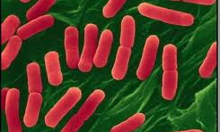
Hoe ontstond de mens? Ondanks dat die vraag door Charles Darwin in grote lijnen is beantwoord, zitten er nog een paar gaten in onze kennis over de exacte evolutie van aap tot mens. Zo weten we dat ongeveer 100.000 jaar geleden de menselijke soort door een evolutionaire trechter is gegaan. Destijds was de menselijke soort in Afrika gereduceerd tot een groep van slechts vijf- tot tienduizend individuen. Uit die groep is uiteindelijk de huidige versie van de Homo Sapiens voortgekomen die alle toenmalige neven en nichten (zoals onder andere de Neanderthalers) achter zich liet. Hoe deze trechter is ontstaan en hoe we er succesvol uit gekomen zijn is nog niet helemaal duidelijk: er zijn hoogstwaarschijnlijk meerdere belangrijke factoren geweest die dit proces hebben beïnvloed; zoals biologische, culturele, en natuurlijke factoren variërend van grote natuurrampen zoals vulkaanuitbraken tot de ontwikkeling van taal. Volgens een recente publicatie in Proceedings of the National Academy of Sciences kunnen we daar een nieuwe factor aan toevoegen: de invloed van bacteriën .
In een nieuwe studie, geleid door onderzoekers uit San Diego, is gekeken naar zogenaamde Siglecs. Siglecs (Sialic acid-recognizing Ig-like lectins) zijn herkennings-moleculen op de oppervlakte van witte bloedlichaampjes, die functioneren als ‘soldaat-cellen’ van het immuunsysteem. Alles wat het lichaam binnendringt en gevaarlijk is (zoals bijvoorbeeld bacteriën die hersenvliesontstekening veroorzaken), wordt door deze soldaat-cellen herkend en opgeruimd. Bacteriën proberen echter op hun beurt ons immuunsysteem om de tuin te leiden of zelfs te overstimuleren en zo de gastheer juist zieker maken. Bacteriën misbruiken hiervoor de Siglecs, en beïnvloeden het immuunsysteem zo ten gunste van hun eigen overleving.
Door middel van nieuwe krachtige sequentietechnieken hebben de onderzoekers de Siglec genen van hedendaagse mensen uit alle hoeken van de wereld en van verschillende apensoorten in kaart gebracht. Vervolgens vergeleken zij deze met genomen van onze voorouders zoals Neanderthalers en Denisovaren. De onderzoekers vonden dat de genen voor twee versies van deze Siglecs (Siglec-13 en -17) gemuteerd zijn geraakt in onze voorouders: één van de genen is geheel verdwenen terwijl een ander gen geïnactiveerd is geraakt. En dit lijkt precies gebeurd te zijn op het moment dat de ontwikkeling van de mens zich in die trechter in Afrika bevond. Dit is echter niet gebeurd bij aan ons verwante apensoorten zoals chimpansees. Eén van de conclusies is van de auteurs is dat inactivatie van deze genen in onze voorouders een specifiek voordeel moet hebben gegeven ten opzichte van hun soortgenoten. Het is zeer plausibel dat een enkele unieke mutatie, waardoor individuen minder bevattelijk zijn voor bacteriën die kindersterfte veroorzaken, in een kleine groep individuen een enorm evolutionair voordeel kan geven.
Om de functionele rol van het eiwit te bevestigen hebben de onderzoekers de defecte humane Siglec genen weer hersteld. Tijdens de analyse bleek dat deze herstelde genen weer werkende Siglec’s eiwitten konden maken. Op -in het laboratorium gekweekte wittebloedlichamen herkenden deze Siglecs de moderne, hersenvliesveroorzakende bacteriestammen wat een bevestiging is dat deze genen ooit functioneel zijn geweest.
Hoewel het natuurlijk uitermate lastig is om uitspraken te doen over gebeurtenissen die honderd- of tweehonderdduizend jaar geleden plaatsvonden, lijkt het erop dat bacteriën, hoe klein ook, een enorme rol hebben gespeeld tijdens de evolutie van de moderne mens.
Pygmee is
klein door kort leven en hoge sterfte

11 december 2007
PygmeeÃ«n, de kleine mensen uit Afrika, Zuid-Amerika en Azie, danken die korte lengte aan hun geringe levensverwachting, niet aan voordelen die hun korte statuur zou bieden of aan voedseltekorten.
Dit blijkt uit een analyse van groeicurves en levensgeschiedenissen van twee van die kleine-mensen-populaties, de Aeta en Batak uit de Filipijnen.waarvan de vrouwen gemiddeld 140 centimeter lang worden en de mannen 150. Ze worden niet oud: de Aeta hebben bij geboorte een levensverwachting van 16,5 jaar, de Batak van 24 jaar.
Ze stoppen niet alleen drie of vier jaar eerder met groeien dan andere mensen, maar de vrouwen krijgen gemiddeld ook een jaar of drie, vier jaar eerder kinderen dan andere in levenswijze vergelijkbare volken en ook de sterftecijfers onder kinderen en volwassenen is veel hoger dan bij andere jagers-verzamelaars.
Niet ondervoeding, maar een lage levensverwachting heeft er via natuurlijke selectie toe geleid dat pygmee챘n klein blijven. Om de kans op nageslacht te vergroten zijn deze dwergmensen eerder volwassen dan gemiddelde mensen. De consequentie daarvan is dat ze ook eerder uitgegroeid zijn.Uit de studie blijkt dat er niets mis is met hun groeisnelheid, die tot een leeftijd van twaalf jaar net zo hoog ligt als bij westerse kinderen. Daarna valt de groei echter stil, terwijl westerse tieners nog gemiddeld 30 centimeter doorgroeien
De andere kleine volkeren elders op de wereld zijn niet zo gedetailleerd onderzocht maar er zijn wel vergelijkbare patronen te zien.
Pygmee챘n worden vroeg volwassen, krijgen vroeg kinderen en sterven ook weer vrij jong. .
Dit levenspatroon lijkt in feite meer op dat van chimpansees dan van de mensen, met hun voor primaten ongewoon uitgerekte levenspatroon, zo schrijven de onderzoekers van de Universiteit van Cambridge deze week in de Proceedings of the National Academy of Sciences (Online Early Edition).
Als hele populaties onder de 1m50 blijven worden ze pygmeeën genoemd, naar het Griekse woord voor ‘een duim lang’.
Over de hele wereld komen kleine mensengroepen voor, allemaal jagers-verzamelaars, die erfelijk klein blijven meestal door een verandering in groeihormoonreceptoren. Vrijwel ieder pygmeevolk heeft een eigen genetische mutatie, ze zijn onderling niet verwant.
De traditionele verklaringen zijn
dat de geringe gestalte nuttig zou zijn in dicht begroeid bos,
dat het gunstig zou zijn voor de temperatuurregulatie of
dat het een aanpassing zou zijn aan voedseltekorten.
Alle zijn onbevredigend omdat niet alle kleine volken in bossen wonen of in de hitte, en ook zijn er genoeg lange volkeren die regelmatig gebukt gaan onder voedselgebrek. (= masai ) Een typisch groeipatroon bij voedselgebrek is juist uitgestelde groei (stunted growth), maar pygmee챘n groeien tot hun twaalfde vrij normaal en houden er dan gewoon mee op.
Waar die ongewoon hoge sterfte onder pygmeeÃ«n vandaan komt, die dus de oorzaak is voor hun korte levenscyclus en dus ook hun korte statuur is nog niet erg duidelijk. De lage levensverwachting wijten enkele onderzoekers aan tropische ziekten, de slechte levensomstandigheden en andere gevaren van de oerwouden waarin de pygmeeÃ«n leven.
Foto uit 1890 met drie skeletten.
Links een vrouw van de Akka-stam,
in het midden een westerse man,
rechts een gorilla.
(Wellcome Library, Londen)
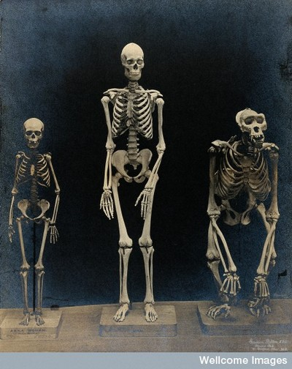
Dr. Andrea Bamberg Migliano
http://www.human-evol.cam.ac.uk/Members/migliano/migliano.htm
RAZENDSNELLE EVOLUTIE DEED MENSENRASSEN UITEENGROEIEN
door Barbara Debusschere

De menselijke evolutie heeft zich door de jaren almaar sneller voltrokken, waardoor de rassen steeds meer van elkaar gingen verschillen. Maar nu de mens zich meer en meer op andere continenten begeeft, zouden die verschillen weer kunnen afnemen.
Razendsnelle evolutie deed mensenrassen uiteengroeien
De mens blijft in een verschroeiend tempo evolueren, zo tonen antropologen aan. Onder invloed van culturele veranderingen zijn we zo almaar minder op de eerste mensen gaan lijken. Bovendien groeien de mensenrassen door die versnelde evolutie uiteen.
Europeanen, Afrikanen en Aziaten zijn in een paar duizend jaar sterker gaan verschillen doordat ze in andere omstandigheden evolueerden. De moderne mens, die zich veel meer over de hele wereld beweegt, maakt die trend wellicht ongedaan.
Tot nu toe namen antropologen aan dat de druk om zich aan te passen kleiner werd nadat de mens was gaan boeren. De menselijke evolutie zou met andere woorden gestokt zijn op het moment dat hij in zijn basisbehoeften kon voorzien.
Het omgekeerde is waar, zo concluderen de Amerikaanse (paleo)antropologen Robert Moyzis van de University of California en Henry Harpending van de University of Utah. Sinds de mens zich begon te verspreiden over Europa, Afrika en Azi챘 en hij langzaam aan landbouwer werd, is zijn genetische evolutie net enorm versneld en hebben rassen zich ook meer en meer opgesplitst.
Voor hun onderzoek gebruikten de wetenschappers data van de HapMap, het internationale project waarbij wetenschappers in verschillende etnische groepen zoeken naar de genetische variaties.
Harpending en co. ontwikkelden een methode om in die data menselijke genen te ontwaren die wijd verspreid zijn geraakt door natuurlijke selectie.
Door ruim de drie miljoen dna-varianten van 270 mensen uit de HapMap te bestuderen identificeerden de onderzoekers ongeveer 1.800 genen die, in evolutionaire termen, 'onlangs' verspreid raakten. Minstens 7 procent van de genetische veranderingen bij de mens dateert van de laatste 40.000 jaar en is daarmee betrekkelijk nieuw.

Een vergelijking tussen de genetische differentiatie onder mensen en die onder onze naaste familie, de chimpansees, toont bovendien dat de mens zich 'de laatste tijd' veel sneller is gaan ontwikkelen.
"Natuurlijke selectie is de afgelopen 40.000 jaar enorm versneld", zo schrijven de onderzoekers in het wetenschappelijke vakblad Proceedings of the Natural Sciences Academy.
Vooral de laatste 5.000 tot 10.000 jaar is het steeds harder beginnen te gaan en traden allerlei veranderingen aan het skelet en de tanden, de vertering en in de immuniteit op.
In vergelijking met het evolutietempo sinds de mens zich zes miljoen jaar geleden van de chimpansee afsplitste, zijn de mutaties sindsdien tot honderd keer versneld.
Mocht de moderne mens zich van bij het begin in dat tempo hebben ontwikkeld, dan verschilde hij nu 160 keer meer van de chimpansee dan werkelijk het geval is.
Zeker niet van alle mutaties weten de onderzoekers ook waarom ze precies zijn ontstaan.
Maar ze stellen dat de meeste te maken hebben met andere eetgewoontes door de introductie van de landbouw en de komst van besmettelijke ziektes die hele bevolkingslagen bedreigden.
Het gaat bijvoorbeeld om resistentie tegen gele koorts of de natuurlijke selectie van het lactosetolerantiegen.
Dat gen maakt het volwassenen mogelijk om melk te verteren. Aanvankelijk konden alleen kinderen dat, maar sinds de mens geiten en koeien in Europa en jaks in Azi챘 ging hoeden, kregen volwassenen met die variant meer voedingsstoffen binnen en is die zich gaan verspreiden.
Ook genetische mutaties die verband houden met spermaproductie en de variant die resulteert in blauwe ogen zijn recent.
Tienduizend jaar geleden had niemand blauwe ogen.
Waarom dat een voordeel werd, weten de wetenschappers niet.
Voor al die veranderingen in zo'n hoog tempo zien die antropologen twee redenen.
Ten eerste begon de bevolking tussen 40.000 en 5.000 jaar geleden enorm te groeien, eerst in Afrika en dan elders, nadat de eerste moderne mensen dat continent hadden verlaten.
En meer mensen betekent een grotere kans voor de 'nuttige' mutaties om door de natuur te worden geselecteerd als standaarduitrusting.
De meeste recente veranderingen gebeurden ook binnen een bepaalde geografische groep.
Rassen zoals we ze vandaag kennen, bestonden helemaal niet tot 20.000 jaar geleden. Maar omdat de mens zich over verschillende continenten verspreidde en zich aan die omgevingen moest aanpassen, waren nog meer mutaties nodig.
Zo ontstonden onder andere genen die huidskleur aanpasten. Blankere huid maakte het voor mensen in het noorden mogelijk meer zonlicht op te nemen om vitamine D aan te maken.
Een ander voorbeeld is genetische resistentie tegen ziektes als malaria, wat onder Afrikanen maar niet onder Europeanen en Aziaten voorkomt.
In die evolutionaire opsplitsing van de rassen kenden niet alle groepen een even snelle evolutie.
Zo blijkt het mutatietempo onder Afrikanen wat trager.
"Zij moesten zich niet aan een totaal nieuw klimaat aanpassen omdat de moderne mens op hun continent ontstond. Europeanen en mensen in Oost-Azi챘 gingen waren veel minder aangepast aan hun nieuwe omgeving",
aldus onderzoeker Gregory Cohran tegen Scientific American.
Zetten die snelle aanpassingen en de opsplitsing van de rassen van de laatste 10.000 jaar zich tot vandaag en in de toekomst door?
Dat eerste is mogelijk, maar de huidige data laten niet toe dat te checken.
Het tweede, de verdere opsplitsing der rassen, achten de meeste wetenschappers dan weer onwaarschijnlijk.
"Deze studie keek naar geÃ¯soleerde bevolkingsgroepen in het verleden, maar sinds de IndustriÃ«le Revolutie is de opsplitsing en scheiding tussen rassen net veel kleiner geworden", zegt evolutionair bioloog Armand Leroi tegen The Times.
Omdat de mens zich steeds meer op verschillende continenten begeeft, is de uitwisseling en vermenging van genen net steeds groter geworden.
Leroi:
" Daarom is de kans groot dat het effect van de eerdere genetische opsplitsing weer uitgewist wordt."
Rassen zoals we ze nu kennen, bestonden
tot 20.000 jaar geleden niet. Omdat de mens zich over de continenten verspreidde en zich aan die omgevingen moest aanpassen, waren mutaties nodig
Publicatiedatum : 2007-12-12
(Gert Korthof )
Cultuur versnelt menselijke evolutie (1)
http://evolutie.blog.com/2403052/
Hier vind je het blog van 챕챕n van de betrokken onderzoekers en hier een ander blog dat over het onderzoek blogde.
Het artikel in PNAS: John Hawks, Eric T. Wang, Gregory Cochran, Henry C. Harpending, and Robert K. Moyzis
'Recent acceleration of human adaptive evolution', PNAS 11 Dec 2007.
* Hawks et al. (2007) paper [Humans on evolutionary fast track].
Are humans evolving faster? - Dec 11
The press release from the University of Utah...(more)
Accelerated Human Evolution - Dec 11
We frequently hear claims that humans have...(more)
.
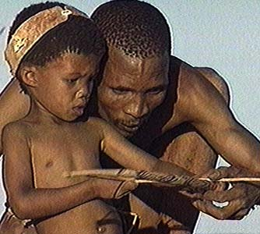
I'San stamlid , Klaas Kruiper, geeft onderrricht aan zijn 4 jaar oude zoon
Mensen met eigenschappen die hen in staat stellen beter te overleven, geven die eigenschappen aan elkaar door via het DNA.
Globalisering
Doordat er steeds meer mensen op aarde zijn, zijn er ook steeds meer mogelijkheden dat dergelijke succesvolle genetische eigenschappen bewaard blijven in de populaties
Succesvolle eigenschappen verschillen per regio, want ze hebben vaak te maken met het klimaat.
Volgens professor Henry Harpending van de universiteit van Utah is deze differenti챘ring in Afrika, Europa en Azi챘 het grootst. Bovendien, stelt hij, is er ondanks de globalisering relatief weinig genetische uitwisseling tussen deze continenten.
Ook zijn er geen tekenen dat deze verdere differenti챘ring aan het afremmen is.
En dus, concludeert Harpending, worden de verschillen tussen rassen steeds groter:
'We gaan steeds minder op elkaar lijken, en zullen dus helemaal niet samensmelten tot Ã©Ã©n enkele, gemixte menssoort.'
Vechten
Maar professor Steve Jones van het Londense University College zegt tegen de BBC dat het helemaal niet zeker is dat de menselijke differentiatie op dit moment nog in het zelfde tempo aan de gang is.
Volgens hem is er dankzij de vooruitgang die de mensheid in leefomstandigheden heeft gemaakt, minder noodzaak voor natuurlijke selectie dan vroeger, toen de mens moest vechten om te overleven.
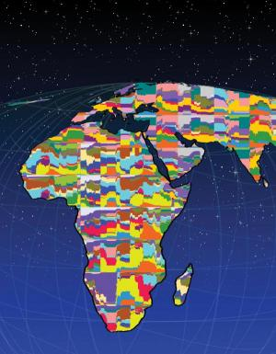
A schematic of worldwide human genetic variation, with colors representing different genetic types. The figure illustrates the great amout of genetic variation in Africa. (Credit: Illustration by Martin Soave/University of Michigan)
Most Detailed Global Study Of Genetic Variation Completed
http://www.sciencedaily.com/releases/2008/02/080220161704.htm
http://evolutie.blog.com/2782052/
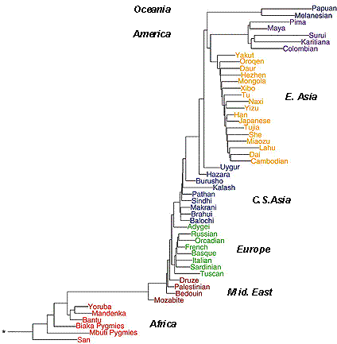
Toen ik dit plaatje zag, ging er een schok door mij heen. Voor het eerst zag ik een afbeelding van de stamboom van de verschillende volkeren en nationaliteiten van de mens.
Een stamboom zoals een familiestamboom, zoals de stamboom van het leven. Ik had nog nooit een gedetailleerde stamboom gezien die de afstamming van de verschillende volkeren van de mensheid in beeld bracht en gebaseerd was op genetische gegevens.
Dit plaatje gaf me dezelfde schok toen ik voor het eerst (1968) de planeet aarde zag
gefotografeerd door de crew van Apollo 8
Jun Z. Li et al (2008)
'Worldwide Human Relationships Inferred from Genome-Wide Patterns of Variation', Science, 22 February 2008.
De stamboom is gebaseerd op genetische variatie (SNP) van 938 niet verwante personen van 51 populatie's uit: 'sub-Saharan Africa, North Africa, Europe, the Middle East, South/Central Asia, East Asia, Oceania, the Americas'. De aanwezigheid van 642,690 autosomale SNPs werd dubbelblind (anoniem) bepaald in het DNA van alle 938 personen. SNP kenmerken hebben slechts indirect fenotypisch effect (huidskleur). Dit soort grootschalige analyses is pas sinds kort mogelijk door de vooruitgang in de techniek. Het * linksbeneden betekent oorsprong van de stamboom (root of the tree) en is tegelijk het punt waar de chimpansee zich bevindt (outgroup). Deze stamboom steunt de 'Out of Afrika' hypothese. De namen van de continenten heb ik aan de stamboom toegevoegd op basis van de kleurcodering van de auteurs.
Hier is de beroemde afbeelding van de aarde: 'Rising Earth'.
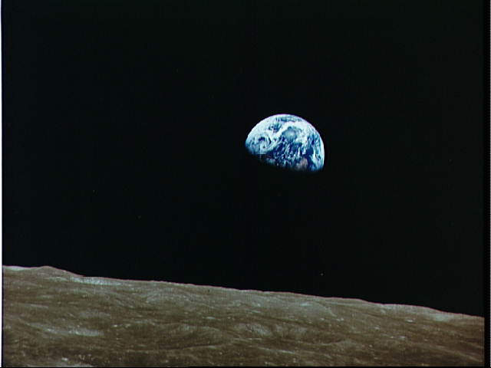
Catalog Date: 22 December 1968
Film Type: 70mm
NASA image: AS08-14-2383

de menselijke stamboom
Kris Verburgh
Maandag, 4 augustus 2008
Ik was onlangs aanwezig op een teleconferentie van National Geographic die ging over het Genographic Project. Een twintigtal bloggers uit Europa en de VS kregen een korte lezing te horen van Spencer Wells, het hoofd van het Genographic Project, en mochten hem ook enkele vragen stellen.
Het Genographic Project verzamelt het DNA van honderdduizenden mensen verspreid over de aarde, en vervolgens bestuderen computeralgoritmen de verwantschap tussen DNA-sequenties, om zo de verwantschap tussen verschillende bevolkingsgroepen te bepalen.
Zo zijn we allemaal Afrikanen, en verlieten onze verre voorouders Afrika voor het eerst 65 000 jaar geleden, om in het Midden-Oosten te belanden en verder uit te zwermen.
50 000 jaar geleden naderden de eerste voorhoedes van de mensheid Australi챘 en Noord-Amerika. Noord-Amerika werd bereikt door via Siberi챘 de Bering-Straat over te steken naar Alaska.
Zo’n veertigduizend jaar later zou nog een andere bevolkingsgroep hetzelfde doen, en dan ook meteen verder doortrekken naar Zuid-Amerika. De inwoners van Brasilië, Argentinië, Peru enzovoort stammen dus eigenlijk af van Siberiërs.
Zo’n 30 000 jaar geleden bereikten de eerste migratiegolven ook Europa.
Het Genographic Project bracht ook enkele andere interessante vondsten aan het licht, zoals de mogelijkheid dat een Zuid-Afrikaanse bevolkingsgroep, de Khoisan, voor bijna 100 000 jaar ge챦soleerd waren van andere Afrikaanse stammen, zodat de menselijke soort bijna in twee챘n was gesplitst.
Een andere vondst toonde nog genetische sporen van de kruisvaarders aan in het DNA van christenen die in Libanon woonde. De onderzoekers vonden dus voor het eerst enkele genetische variaties veroorzaakt door religieuze verschillen in plaats van enkel geografische verschillen.
Het Genographic Project levert ook meer bewijs voor de ‘evolutionaire flessenhals’ waardoor de mensheid moest kruipen zo’n 70 000 jaar geleden. Door grote klimaatsveranderingen, waarschijnlijk veroorzaakt door een gigantische vulkaanuitbarsting, bleven nog maar zo’n 10 000 mensen op aarde over, en sommige wetenschappers spreken van slechts 2000 mensen. Wij stammen allemaal af van dit kleine groepje voorouders, zodat we allemaal verwant zijn aan elkaar.
Als het Genographic Project één ding aantoont, dan is het wel dat rassen niet bestaan, en dat de mensheid één grote familie is.
1-09-2008 14:26
Nieuwe reuzenoester
Elmar Veerman
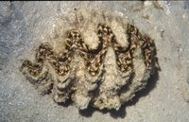
De reuzenoester meet ruim dertig centimeter en leeft in ondiep water. Een gemakkelijk hapje voor mensen dus. (Marc Kochzius)

Nieuwe dieren in Noorderlog
- Er worden nog steeds nieuwe diersoorten ontdekt. De meeste zijn insecten, maar er zijn ook apen en dolfijnen bij.

Links
- BBC News: 'New giant clam species discovered'
- Lees ook: “Uit Afrika – langs de kust”, Noorderlicht nieuws, 13 mei 2005
Een nieuw ontdekte reuzenoester in de Rode Zee kwam 125 duizend jaar geleden al op het menu van de mens terecht. Vanaf dat moment ging het bergafwaarts met dit ruim dertig centimeter grote schelpdier.
Dat schrijven de Duitse zeebioloog Claudio Richter en collega's in Current Biology. De soort, Tridacna costata, is niet eerder opgemerkt omdat hij zo zeldzaam is. De onderzoekers zochten de hele Rode Zeekust van Jordani챘 af en vonden dertien exemplaren, minder dan 1 procent van de reuzenoesters die er leven. In aardlagen van meer dan 125 duizend jaar geleden is ruim 80 procent van de reuzenoesters van deze soort, in jongere lagen steeds minder. De dikte van de schelpen daalde intussen van twee centimeter naar zes millimeter. Ra ra hoe kan dat?
Volgens de onderzoekers is de oester een van de eerste slachtoffers van de opmars van de moderne mens. Deze reuzenoester komt alleen voor op ondiepe koraalriffen en was dus een heel gemakkelijke voedselbron. Rond de 125 duizend jaar geleden trokken de eerste anatomisch moderne mensen vanuit Afrika langs de kust naar de Rode Zee, maar hielden daar aanvankelijk geen stand. Het lijkt erop dat het opraken van de gemakkelijk te oogsten reuzenoesters aan hun mislukking heeft bijgedragen, aldus de onderzoekers. Latere menselijke bewoners zijn blijven oogsten, waardoor de soort steeds zeldzamer is geworden. Hij is nu, direct na zijn ontdekking, rijp voor de status van 'kritiek bedreigde diersoort'

Dochters van Eva volgden de kust

Andaman, Maleisie, Eva, dna

13 05 2005 Margriet van der Heijden

Orang Asli
De gemeenschappelijke voorouders van de mensheid kwamen uit de Hoorn van Afrika. Volgens de meest gangbare theorie verspreidden zij zich ergens tussen 80.000 en 55.000 jaar geleden vandaar uit langzaam over de wereld. En misschien deden zij dat wel door eerst langs de kustlijn naar India, Zuidoost-Azi챘 en Australi챘 te lopen, zo opperen onderzoekers in het wetenschapsblad Science.
Op grond van archeologische vondsten wordt vaak gesteld dat de kinderen van Eva Afrika verlieten langs de Nijl en door de Sinai. En vandaar uit naar Europa, Azi챘 en Australi챘 uitzwermden.
Maar om de route met meer nauwkeurigheid te traceren, bekijken onderzoekers ook graag het mitochondriaal dna - specifiek dna dat onveranderd van moeder op dochter wordt doorgegeven.
De kleine spontane veranderingen die eens in de zoveel tijd in het mitochondriaal optreden, zorgen voor een tijdschaal en maken het een ideaal gereedschap om de verspreiding van de (vrouwelijke) mens te volgen.
In Science wordt verslag gedaan van twee zulke dna-onderzoeken bij de vouwen van vrijwel gedecimeerde oude stammen in Maleisi챘 (de Orang Asli) en op de Andaman-eilanden. De kinderen van Eva, de oermoeder uit Afrika, zouden al tussen de 65.000 en 60.000 jaar geleden aangekomen zijn in deze contreien, zo concluderen de onderzoekers uit deze tests.
De leider van een van de onderzoeken, Vincent Macaulay uit Glasgow, koppelt daaraan een nieuwe gedachte. De dochters van Eva zouden helemaal niet langs de Nijl en door de Sina챦 zijn getrokken, destijds uiterst onherbergzame streken. In plaats daarvan zouden zij de Rode Zee zijn overgestoken. Vervolgens zouden zij langs de smalle vruchtbare kuststrook zijn getrokken - steeds een stukje verder weg omdat de voedselbronnen in die smalle strook snel uitgeput raakten.
De afstand van 12.000 kilometer naar Maleisië en Andaman zouden onze verre voorouders dan hebben afgelegd met een verplaatsingssnelheid van tussen de 0.7 en vier kilometer per jaar.
De onderzoekers hebben zich ook afgevraagd hoeveel vrouwen de reis hebben ondernomen en komen op een groep van zeshonderd tot tweeduizend vrouwen.
Pas later zouden onze voorouders het binnenland van Azië en India zijn binnengetrokken. Vandaar uit zouden ze dan naar Europa zijn gereisd, waar ze zo'n 40.000 tot 30.000 jaar geleden aankwamen.
Dat er geen archeologische vondsten zijn gedaan langs de kustlijn die Macaulay beschrijft, pleit tegen zijn idee. Maar, pareert zijn onderzoeksgroep, dat kan ook komen doordat de zeespiegel sindsdien eerst gedaald en later juist weer fllink gestegen is.

Net als andere voorouderlijke hominen was ook de Homo sapiens sapiens ooit bijna uitgestorven buiten afrika
donderdag 29 september 2011
http://www.knack.be/tag/mens.htm
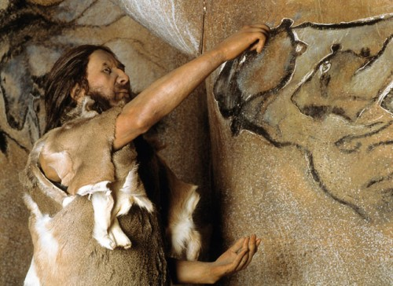
© Science Photo Library
Het Genographic Project van de National Geographic Society streeft naar meer inzicht in de grootschalige migraties waarmee onze soort vanuit Afrika de wereld veroverde. Dat doet het via een analyse van enkele goedgekozen genetische merkers in het DNA van zo veel mogelijk mensen.
De analyses worden steeds verfijnder, zodat er ook inzichten over de evolutie van de bevolkingsgroei uit gepuurd kunnen worden.
Zo brengt het vakblad Nature een studie op basis van een analyse van het volledige genoom van zeven mensen (twee Aziaten, twee Afrikanen en drie Europeanen), waaruit blijkt dat er tussen 10.000 en 60.000 jaar geleden zowel in Europa als in Azië een echte flessenhals moet zijn opgetreden in de bevolkingsaantallen.
Of met andere woorden: er moeten toen héél weinig mensen geweest zijn, zo weinig dat het risico op uitsterven niet onwaarschijnlijk was. In Afrika zou de flessenhals ‘milder’ zijn geweest.
De studie illustreert dat het veroveren van de wereld door de mens niet vanzelfsprekend was. Voor hetzelfde geld hadden we het niet gehaald, en waren we een Afrikaanse soort gebleven. En was er heel wat ander leven op aarde geweest dat niet zo erg als nu in de problemen was gekomen. (DD)

Sterke ruggengraat houdt zwangere vrouw rechtop
13 december 2007
Wetenschappers uit Engeland en Amerika hebben eindelijk ontdekt waarom zwangere vrouwen door hun dikke buik niet topzwaar worden en omvallen. Hun ruggenwervels en heupbot zijn veel sterker dan bij mannen. Het blijft echter gissen waarom mannen met een bierbuik niet topzwaar worden.
Een sterke ruggengraat maakt zwangerschap draagbaar

Het onderzoek
Het onderzoek werd uitgevoerd door Katherine Whitcome en Daniel Lieberman van Harvard University in Cambridge, samen met Liza Shapiro van de University of Texas. Ze onderzochten 19 zwangere vrouwen en ontdekten dat de curve van hun ruggengraat gemiddeld 28 graden verder overhelde dan normaal het geval is.
Zonder hun extra steunpunten zouden zwangere vrouwen in negen maanden veel meer van hun rugspieren moeten vergen, wat ongetwijfeld tot zware rugblessures zou leiden, melden onderzoekers in het wetenschapsblad Nature.
Zwaartepunt
Vrouwen zijn in staat, als ze zwanger zijn en hun buik naar voren uitsteekt, om hun zwaartepunt naar achteren te verleggen. Hierdoor wordt de hoek in de onderrug een stuk kleiner, waardoor de kromming in de wervelkolom groter wordt.
Mannen zouden dit nooit kunnen, omdat ze volgens de wetenschappers de fysieke mogelijkheden hiertoe niet hebben.
Minder vierkant
De onderzoekers kwamen erachter dat de ruggengraat van een vrouw veel sterker is dan die van een man. Verder is de oppervlakte van het heupgewricht 14 procent groter en is de lendenwervel in de onderrug minder vierkant.
Opmerkelijk: alleen bij mensen is dit geconstateerd. Bij chimpansees bijvoorbeeld is dit verschil tussen man en vrouw niet aanwezig.
Bierbuik
De onderzoekers hebben niet kunnen achterhalen hoe mannen met een enorme bierbuik omgaan met het extra en overhellende gewicht.
Waarschijnlijk vergen ze meer van hun rugspieren en hebben ze gewoon meer rugpijn, aldus de wetenschappers, die overwegen hier onderzoek naar te gaan doen.
Evolutie herstelde vrouwelijk zwaartepunt
http://evolutie.blog.com/2411893/
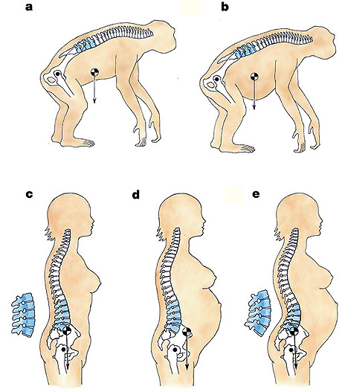
Nature
zwaartepunt lumbar lordosis tijdens zwangerschap
Wat het extra interessant maakt, is dat er bij de latere homininen blijkbaar ook seksueel dimorfisme (verschil in vorm tussen de seksen) in de lendenwervels bestaat. Het verschil zit onder andere in de in de wigvormigheid van de wervel (vanaf de zijkant (lateraal) gezien), die bij vrouwen veel sterker is. Hierdoor is de achteroverbuiging (lordose) van de vrouwelijke wervelkolom groter, zoals het plaatje mooi illustreert. Ook interessant is het verschil tussen de facetgewrichtjes (zygapophysiaalgewrichtjes). Die zijn bij vrouwen groter (vanwege het extra gewicht) en staan iets anders gericht (om de grotere afschuifkrachten beter te kunnen weerstaan). Het mooie van dit alles is dat dit het mogelijk maakt om aan de hand hiervan het geslacht van een fossiel te bepalen, als andere herkenningspunten niet voor handen zijn.

E챕n van de opvallendste verschillen tussen mens en chimpansee is dat de mens rechtop loopt en de chimpansee doorgaans niet.
Rechtop lopen vereist een aantal aanpassingen in het skelet, omdat het bewaren van het evenwicht nu eenmaal lastiger is als je op twee benen loopt.
Viervoeters vallen niet zo gauw. Als je wilt voorkomen dat je valt, dan moet je je zwaartepunt op de juiste plaats proberen te houden (c). Tot zover geldt dit voor zowel mannen als vrouwen. Maar nu komt er een speciale uitdaging voor vrouwen. Tijdens de zwangerschap verschuift het zwaartepunt naar voren (d) als dit niet gecompenseerd zou worden. Het wordt moeilijker het evenwicht te bewaren. Daardoor ontstaat de neiging om naar voren te vallen. Het blijkt nu dat bij vrouwen de 5 lendewervels (lumbale wervelkolom) iets sterker gekromd te zijn dan bij mannen (e). Dit brengt het zwaartepunt weer boven de heup. Zwangere chimpansees hebben geen last van evenwichtsproblemen (a,b).
Onderzoekers die hun resultaten in Nature publiceerden noemen de speciale kromming van de 5 lendewervels bij de vrouw een aanpassing aan de eisen van het rechtop lopen tijdens de zwangerschap.
Het is een structurele aanpassing, zodat geen permanente inspanning van de spieren nodig is.
Nu is zwangerschap een tijdelijke aangelegenheid. Natuurlijke selectie werkt alleen maar als een gebeurtenis vaak genoeg voorkomt. De onderzoekers menen dat die anatomische aanpassing is ontstaan in een tijd dat de vrouw een groot deel van haar leven zwanger doorbacht. En bovendien grote afstanden moesten afleggen (jager-verzamelaars).
Dat lijkt mij plausibel onder de voorwaarde dat er hoge kindersterfte was, vrouwen jong moeder werden, en de post-reproductieve tijdsduur kort was. Onderzoekers vonden dezelfde sexe verschillen bij de uitgestorven Australopithecus mens. Er was niet eerder naar deze sexe verschillen bij mens-achtige fossielen gekeken.
Katherine K. Whitcome, Liza J. Shapiro & Daniel E. Lieberman (2007) 'Fetal load and the evolution of lumbar lordosis in bipedal hominins', Nature, 13 dec 2007.
Heidi Ledford (2007) 'How women bend over backwards for baby', News, Nature

Hoewel de auteurs daar niet op in gingen, is het mogelijk dat de karakteristieke S-vormige anatomie van vrouwen (accentuering van borsten en billen) secundair een rol is gaan spelen in de partnerkeuze.
Deze anatomie zou als indicator kunnen dienen voor de geschiktheid succesvol zwangerschappen te voltooien. Het zou een kenmerk van de sexuele aantrekkelijkehid van een partner geworden kunnen zijn.
De zooloog Desmond Morris ('De naakte aap') gaf sexuele selectie als primaire verklaring voor geprononceerde borsten en billen. Na het onderzoek van Whitcome et all is het waarschijnlijker dat selectie op evenwicht de primaire oorzaak is van de S-vorm en dat deze anatomische aanpassingen later geaccentueerd werden door sexuele selectie.
Opvallend is dat hoge hakken die S-vorm versterken.
Waarom zouden vrouwen 체berthaupt op ongemakkelijke hoge hakken willen lopen? De drang om sexy te zijn is duidelijk te ver doorgeslagen, omdat evenwicht bewaren juist moeilijker wordt. Wat de reden van die hoge hakken ook moge zijn, de hypothese van de sexuele aantrekkelijkheid van de S-vorm kan gewoon getest worden. Evolutionaire psychologen hebben tenslotte al kenmerken als de waist-to-hip ratio getest. Ik weet niet of de S-vorm hypothese al getest is. Het is tenslotte een nieuw inzicht. De publicatie in Nature zou voor evolutionaire psychologen een goede aanleiding zijn om daar eens grondig onderzoek naar te doen.
D. Sing (1993) Adaptive significance of female physical attractiveness: Role of the waist-to-hip ratio. Personality and Social Psychology 65: 293-307.
de vrouwelijke S-vorm.
Die zit voor het grootste deel in het ‘zachte weefsel’ (vooral vet), en slechts voor een klein deel in de vorm van de wervelkolom
Echter ; De S-form in het zachte weefsel (vet), accentueert de S-vormin de wervelkolom : beden werken in dezelfde morfologische richting.
Zowel mannen als vrouwen hebben een S-vorm in de wervelkolom,
Echter bij de vrouw is de S-vorm sterker.; ---> Als dit genetisch is, dan bestaat er genetische en dus fenotypische variatie voor de sterkte van de S-vorm.
Als een sterke S-vorm fitness verhogend is( zeker bij vrouwen ) , dan is die S-vorm potentieel een fitness indicator voor mannen.
Dus is het mogelijk dat in de loop van de evolutie die vrouwelijke S-vorm als aantrekkelijk wordt gezien door mannen. En dat zou opzich weer fitness verhogend zijn. Want mannen kiezen voor vrouwen die succesvol hun zwangerschappen kunnen voltooien zonder rugklachten, vermoeidheid, spierpijn, ed.
Dit geheel analoog met waist-to-hip ratio. Partnerkeuze heeft alles te maken met sexuele selectie.
"S-vorm in de wervelkolom, die hoofdzakelijk ontstaat onder invloed van de zwaartekracht als we leren lopen": ?
maar dan zou de S-vorm bij vrouwen geen genetische maar fenotypische aanpassing zijn! En bovendien zowel meisjes als jongens leren lopen! Waar komt dan het geconstateerde sexueel dimorfisme (het hierboven aangehaalde verschil in vorm tussen de seksen, in de lendenwervels )vandaan?
Sexuele selectie negeert selectie op functionaliteit van lordose niet. Sexuele selectie kan bestaan dankzij de functionaliteit van lordose. Op die manier wordt lordose een fitness factor en dat is relevant voor partner keuze.
http://scienceblogs.com/pharyngula/2007/12/loadbearing_adaptation_of_wome.php

Het oma-effect

Grootmoeder motor achter de evolutie

Links
- Lees ook: "Lang leven met dochters - Zonen verkorten levensverwachting moeder" (9 mei 2002)
Gezinnen die hulp krijgen van een oma, krijgen meer kinderen en hebben ook meer kans dat die kinderen in leven blijven. Dat mechanisme is al zo oud als de mensheid, en lijkt zelfs de reden waarom mensen zo lang blijven leven, stellen Fins-Canadese onderzoekers.
Al jaren geldt het als een van de grootste raadsels van de biologie. Bijna alle zoogdieren gaan dood van ouderdom als hun vruchtbaarheid afneemt. Maar niet de mens: die leeft ook na de laatste eisprong nog tientallen jaren door. Met onze gezondheidszorg heeft dat niets te maken, zo blijkt uit de cijfers. Ook in vroeger tijden was ongeveer een derde van alle vrouwen ouder dan 45. Bij onze neef de chimpansee is dat slechts 3 procent.
Misschien komt het wel omdat de natuur oma’s nog nodig heeft bij de opvoeding van de kleinkinderen, is een van de populaire verklaringen. Anders dan bij andere diersoorten, zijn mensenbaby’s namelijk nog lang niet 'af' als ze worden geboren. Nog jaren lang behoeven ze luiers en potjes gepureerde voeding en moet je ze dragen. Heel nuttig dus als er een oma in de buurt is om een handje te helpen.
Volgens de zogenoemde ‘grootmoedertheorie’ laat de natuur de mens daarom langer in leven dan andere zoogdieren. Families die het toevallig net in hun genen hebben om wat ouder te worden, hebben een klein evolutionair voordeel omdat ze dankzij hun oma's iets meer nageslacht voortbrengen dan andere families. Daardoor zullen ze een steeds groter aandeel zijn gaan innemen van de bevolking, totdat hun genen voor een lang leven zich over de hele mensheid hadden verspreid.
Voor het eerst is het gelukt om voor die theorie stevig, wetenschappelijk bewijs te vinden. Finse en Canadese onderzoekers bestudeerden bevolkingsregisters van enkele generaties Canadese en Finse families uit de achttiende en de negentiende eeuw – een tijd waarin het nog heel gewoon was als oma’s en opa’s bij het gezin in huis woonden.
Zonneklaar bleek dat oma’s de evolutie inderdaad een handje helpen. Zowel in Canada als in Finland kregen de gezinnen met een nog levende oma gemiddeld meer kinderen. Bovendien kwamen de kinderen sneller na elkaar ter wereld en hadden ze meer kans om hun jeugd te overleven. Opvallend genoeg komt het oma-effect pas goed op gang op het moment dat het kind van de borst af is, rapporteren de onderzoekers morgen in Nature.
En: hoe jonger de grootmoeder, des te sterker het effect. Zo blijken kleinkinderen met oma’s van 60 jaar of jonger 12 procent méér kans te hebben om hun kindertijd te overleven. Bij oma’s ouder dan 60 jaar, is dat slechts 3 procent.
Een andere beperking is dat oma wél in de buurt moet wonen. Uit de analyses bleek dat het heilzame effect drastisch afnam als oma in een ander dorp woonde. Al met al “sterk bewijs” dat de grootmoedertheorie werkelijk klopt en dat oma’s een heilzaam effect hebben op de voortplanting van een familie, schrijft de Amerikaanse antropologe Kristen Hawkes in een begeleidend commentaar.
Bizar genoeg lijkt het oma-effect zelfs direct de hand te hebben in grootmoeders overlijdensjaar. Want ook dat blijkt uit de analyse: oma’s gaan dood rond de tijd dat de kleinkinderen niet langer zorg behoeven. Oma mag dan twee generaties kinderen hebben opgevoed - een rustige, oude dag is haar wat betreft de natuur niet gegund.
Maarten Keulemans
Mirkka Lahdenper채, Virpi Lummaa, Samuli Helle et al.: Fitness benefits of prolonged post-reproductive lifespan in women. In: Nature, Vol. 428, 178-181 (2004).
Kritsen Hawkes: The grandmother effect. In: Nature, Vol. 428, 128-129 (2004)
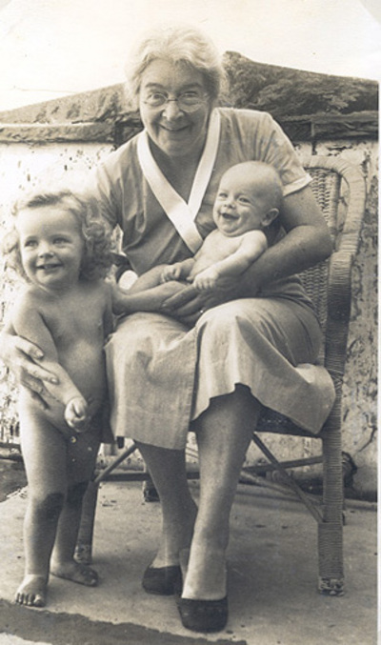
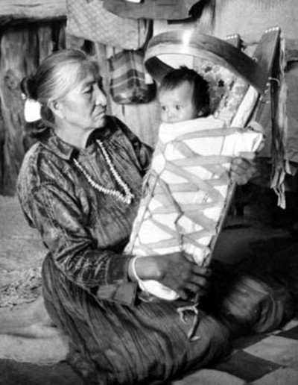
Oma's die voor de kinderen zorgen zijn van alle tijden en alle culturen. Heeft de liefde voor hun kleinkind de evolutie een duwtje gegeven?

FITTNESS factor

Minder kindersterfte bij lange moeders
David Davidson
29 januari 2009
- In ontwikkelingslanden geldt: hoe langer de moeder, hoe groter de overlevingskans van het kind. Dat schrijven onderzoekers van de Radboud Universiteit (RU) en de Universiteit van Tilburg (UvT) in het American Journal of Human Biology.
Hun onderzoek is gebaseerd op gegevens uit de Nijmeegse Database Developing World. Hierin staan data over bijna 200 duizend moeders en meer dan 300 duizend geboorten in 42 ontwikkelingslanden. Bijna drieëntwintigduizend kinderen stierven voor hun vijfde, ongeveer zeven procent van het totaal.
De moeders varieerden in lengte tussen 1.34 en 1.78 meter, met een gemiddelde van 1.55 meter. De allerkortsten blijken een 40 procent hogere kans te hebben op verlies van een jong kind dan een moeder van gemiddelde lengte. Een moeder van 1.70 meter heeft juist een 20 procent lagere kans op verlies van haar kind.
Onderzoekers Christiaan van Monden (RU) en Jeroen Smits (UvT) vermoeden dat de oorzaak van het lengte-effect tweeledig is.
Lange vrouwen hebben een breder bekken, waardoor bevallingen soepeler verlopen.
Ook verkeren langere vrouwen gemiddeld in een betere gezondheid.
De wetenschappers stellen dat de lengte op volwassen leeftijd grotendeels afhangt van de omstandigheden waarin iemand opgroeit. Kinderen die lijden onder ziekte en voedselgebrek worden uiteindelijk minder lang en hun gezondheid zal ook op latere leeftijd slechter zijn. Een slechte gezondheid in de kinderjaren werkt zo uiteindelijk door in de overlevingskansen van een volgende generatie.
Het effect van lengte op de overlevingskans van baby's en jonge kinderen bleek erg stabiel. Systematische verschillen zijn nauwelijks aanwezig tussen en binnen landen. Alleen opleidingsniveau speelt een rol: voor ongeschoolde moeders is lengte een betere indicator voor de overlevingskans van hun kinderen dan voor geschoolde moeders.
Van Monden en Smits zeggen dat de uitkomst van het onderzoek alleen geldt voor ontwikkelingslanden. (1)
In ontwikkelde landen is de kindersterfte dusdanig laag dat de lengte van de moeder veel minder verschil kan maken.

www.volkskrant.nl/wetenschap/article1139874.ece/Minder_kindersterfte_bij_lange_moeders
(1)
....het betekent ook dat men daar (waarschijnlijk ) dichter bij de "natuurlijke toestand" staat , met zeer krappe middelen en en zeer lage gemiddelde levensduur

Ziekte maakt volksaard

Meer epidemieën leiden tot minder extraversie

24 juli 2008 Ellen de bruin

Gemiddelde karakterverschillen tussen landen worden mede bepaald door hun ziektegeschiedenissen, zeggen psychologen.
Epidemiologen twijfelen.
Mensen uit verschillende landen verschillen ook enigszins van karakter. Een onverwachte verklaring daarvoor, zo blijkt nu uit onderzoek, heeft te maken met hoe vaak een land getroffen is door gevaarlijke besmettelijke ziekten. Want als in een gebied een halve eeuw geleden veel dodelijke infectieziekten voorkwamen, zijn de mensen daar nu gemiddeld introverter en seksueel geremder, en staan ze minder open voor nieuwe ervaringen dan mensen uit gebieden waar minder infectieziekten voorkwamen. Dat schrijven psychologen van de universiteit van British Columbia in het julinummer van Journal of Personality and Social Psychology.
De psychologen noemen twee mogelijke verklaringen voor het gevonden verband.
Het kan zijn dat : extravert gedrag in ziekterijke gebieden grotendeels uitsterft – sociale types raken snel besmet, en karaktereigenschappen als deze zijn deels erfelijk bepaald.
Maar het kan ook zijn dat: in regio’s met veel dodelijke ziektes normen ontstaan waardoor mensen zich minder vrij en minder sociaal gaan gedragen.
Angst voor besmetting maakt dat mensen zich anders opstellen tegenover anderen, dat was al bekend uit eerder onderzoek. En daarbij nemen ze zozeer het zekere voor het onzekere, dat hun houding niet altijd functioneel meer is. Zo blijkt dat mensen die chronisch bang zijn voor ziekten ook vaker een hekel hebben aan obesitaspatiënten, lichamelijk gehandicapten en buitenlanders – alsof je iets zou kunnen oplopen van contact met zulke mensen. Daarbij vergeleken is het dus nog alleszins redelijk je in een omgeving met veel besmettelijke ziekten wat minder sociaal en outgoing te gedragen.
De psychologen betrokken negen levensbedreigende besmettelijke ziekten in hun onderzoek: tuberculose, tyfus, dengue (knokkelkoorts), lepra, filariasis (infectie met draadwormen), malaria, trypanosomen (parasieten die tropische ziektes als de ziekte van Weil en slaapziekte veroorzaken), schistosomiasis (een parasitaire worminfectie) en leishmaniasis.
De onderzoekers concentreerden zich op deze vooral tropische ziektes, licht eerste auteur Mark Schaller per e-mail toe, om aan te kunnen sluiten bij ander onderzoek naar infectieziekten. Ook zijn deze ziekten veel gevaarlijker dan moderne varianten van griep en verkoudheid.
De psychologen zochten de verspreiding van de ziektes in 71 landen op in onder meer medische atlassen uit de jaren ’40 en ’50 van de vorige eeuw. Er bleek een verband te bestaan tussen de mate waarin de genoemde ziektes vroeger voorkwamen in een land, en de gemiddelde karaktereigenschappen in dat land zoals vastgesteld (met vragenlijsten en representatieve bevolkingssteekproeven) in grootschalig onderzoek in 2005 en 2007. Naarmate er vroeger meer infectieziekten in een land voorkwamen, staan de mensen in dat land nu gemiddeld minder open voor (al dan niet seksueel) contact met anderen.
Jan Pieter van Oudenhoven, hoogleraar crossculturele psychologie te Groningen, vindt de onderzoeksresultaten interessant, zegt hij, maar hij denkt wel dat het om een klein effect gaat.
"....Binnen landen is de variatie in karakter heel groot, je hebt in Nederland mensen die heel timide zijn, of extreem extravert. Maar de verschillen tussen landen zijn vaak minimaal. Als je Nederlanders met Chinezen vergelijkt, vind je wel wat verschillen, maar die zijn toch heel klein...."
Evengoed, zegt hij:
„In een gebied waar een gevaarlijke infectieziekte heerst, kan ik me voorstellen dat zo’n ziekte flink huishoudt onder de pool van extraverte mensen – extraversie heeft een belangrijke erfelijke component. Maar ik kan me niet voorstellen dat mensen in zo’n gebied minder extravert zullen omgaan met hun eigen kinderen, of met hun familie. Ze zullen misschien wel wat voorzichtiger worden; dat heb je met aids ook gehad. Maar daar zie je: die extraversie komt weer boven zodra er medicijnen zijn.”
Hoogleraar epidemiologie Jan Vandenbroucke (Leids Universitair Medisch Centrum) is nog wat sceptischer over het verband tussen ziekten en introversie.
„Het kan waar zijn, maar ik vrees toch dat er onvergelijkbaarheden bestaan tussen de ontwikkelde westerse en de minder ontwikkelde Afrikaanse landen waarmee de onderzoekers geen rekening hebben gehouden.”
De psychologen corrigeerden voor verschillen in levensverwachting per land, bruto nationaal product en individualisme versus collectivisme.
„Maar niet”, zegt Vandenbroucke, „voor bijvoorbeeld ontwikkelingen die de westerse maatschappij heeft meegemaakt en ontwikkelingslanden niet: mei ’68, de evolutie van onze levensstijl, ontkerstening... Het is een interessante bevinding, maar ik vrees dat deze onderzoekers ten prooi gevallen zijn aan wat wij de ecological fallacy noemen” – een interpretatiefout van statistische verbanden.
Had hij het verband niet eerder andersom verwacht: hoe extraverter de mensen in een land, hoe meer infectieziekten?
„Nee, dat niet. Als je op grote afstand van elkaar blijft, weinig reist, in een gesloten gemeenschap leeft, heb je inderdaad minder kans op infectieziekten.”

